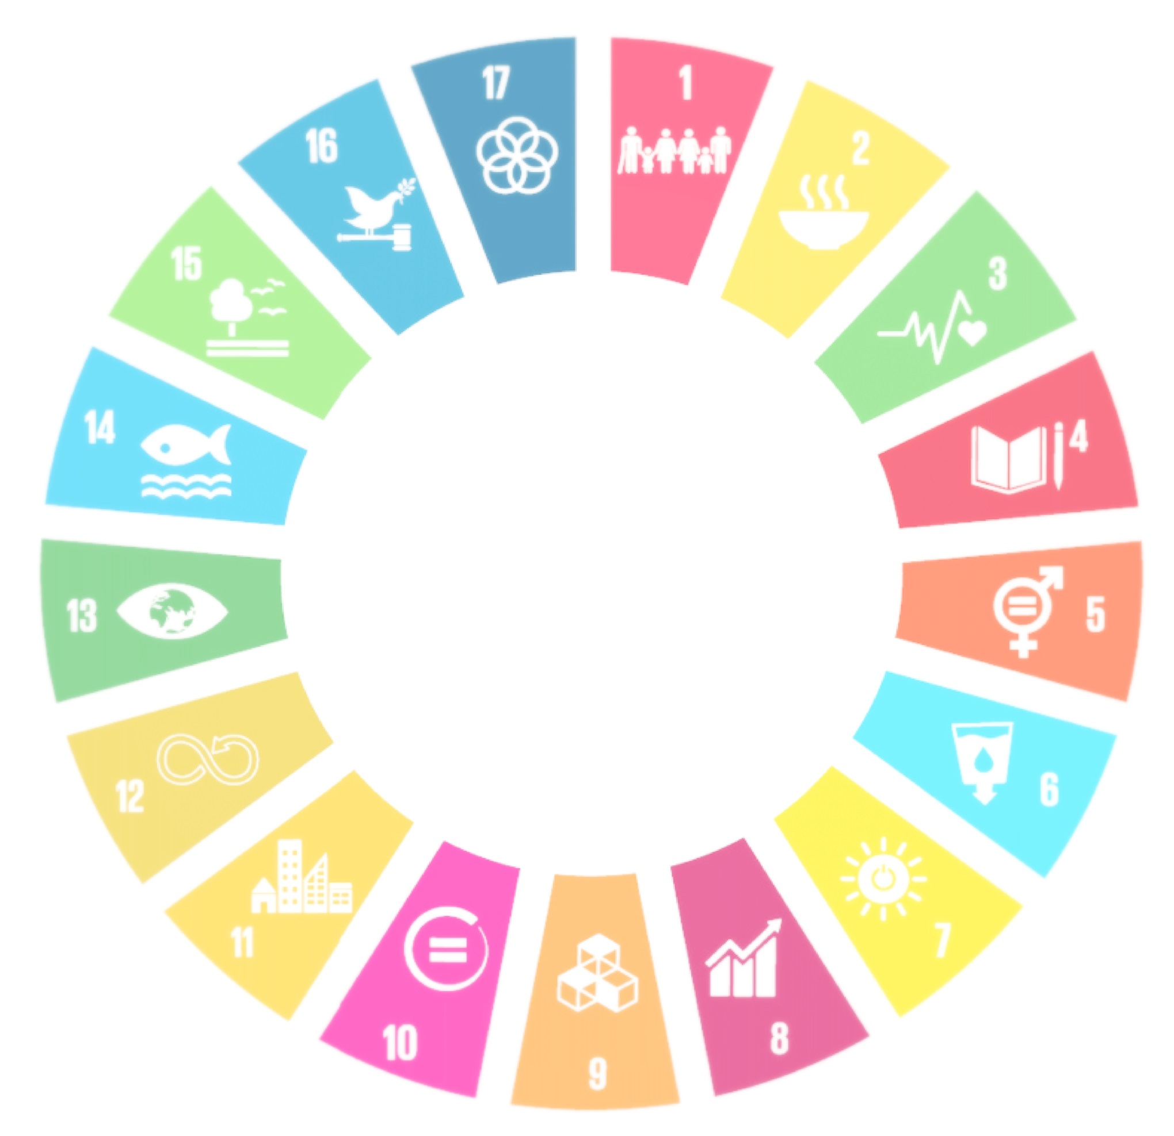

Globālie mērķi
vietējā kopienā
Uzdevumu, ideju un iedvesmas avotu krājums

Gulbene
2019
Saturs
IEVADS 6
1. UZDEVUMI 7
1.1. Pārtikas patēriņš dažādās valstīs 7
1.2. Apraksti fotogrāfiju! 8
1.3. Spēle – Bingo! 8
1.4. Lauksaimniecības kultūras 9
1.5. Raksturo attēlā redzamo augli! 9
1.6. Ko tu zini par Latviju un citām pasaules valstīm? 10
1.7. Uzdevums par kakao koka augļiem 10
1.8. Ūdens nepieciešamība cilvēkam 10
1.9. Problēmas un risinājumi 10
1.10. Tiesības un pienākumi 11
1.11. Sadarbības attīstīšana 12
1.12. Analizē komiksu! 12
1.13. Dzimumu līdztiesība pasaulē 12
1.14. Ūdens nozīme Latvijā un pasaulē 12
1.15. Iepazīsti dažādas profesijas! 13
1.16. Atrodi 14 vārdus, kas saistīti ar ūdeni! 14
1.17. Īpašības vārdi, kas saistās ar ūdeni 15
1.18. Laboratorijas darbs par ūdeni! 15
1.19. Patstāvīgais darbs par ūdens attīrīšanu 15
1.20. Izzini dažādus enerģijas ieguves veidus! 15
1.21. Izzini ēku apsildes veidus/sistēmas! 16
1.22. Risini izteiksmes! 16
1.23. Izzini automobiļu vēsturi! 17
1.24. Radošais darbs par inovācijām 17
1.25. Saikne ar citām valstīm un kultūrām 17
1.26. Kopīgais un atšķirīgais pasaules bērniem 18
1.27. Ko stāsta attēls? 18
1.28. Pētījums par palmu eļļu 19
1.29. Godīgas tirdzniecības marķējuma iepazīšana 19
1.30. Praktiskais darbs par ceļošanu 19
1.31. Kā ceļot un pārvietoties dabai draudzīgi? 20
1.32. Ieteikumi aktivitātēm: 20
1.33. Aizpildi tabulu par ietekmi uz dzīvību ūdenī! 20
1.34. Iepazīsti UNESCO Pasaules mantojumu Kenijā! 21
1.35. Iepazīsti Gulbenes novada dabas pieminekļus! 21
1.36. Rakstu par ilgtspējīgas attīstības mērķiem veidošana 21
1.37. Spēle – “Piedzīvojums Āfrikā” 22
2. IDEJAS DISKUSIJĀM PAR ILGTSPĒJĪGAS ATTĪSTĪBAS MĒRĶIEM (IAM) 23
2.1. Tēmas diskusijai par nabadzības izskaušanu (1.IAM): 23
2.2. Tēmas diskusijai par bada izskaušanu (2.IAM): 23
2.3. Tēmas diskusijai par labu veselību (3.IAM): 23
2.4. Tēmas diskusijai par kvalitatīvu izglītību (4.IAM): 24
2.5. Tēmas diskusijai par dzimumu līdztiesību (5.IAM): 24
2.6. Tēmas diskusijai par tīru ūdeni un piemērotiem sanitāriem apstākļiem (6.IAM): 24
2.7. Tēmas diskusijai par atjaunojamo enerģiju (7.IAM): 24
2.8. Tēmas diskusijai par labu darbu un ekonomikas izaugsmi (8.IAM): 24
2.9. Tēmas diskusijai par inovācijām un infrastruktūru (9.IAM): 24
2.10. Tēmas diskusijai par nevienlīdzības mazināšanu (10.IAM): 25
2.11. Tēmas diskusijai par ilgtspējīgām pilsētām un kopienām (11.IAM): 25
2.12. Tēmas diskusijai par atbildīgu patēriņu (12.IAM): 25
2.13. Tēmas diskusijai par planētas aizsardzību (13.IAM): 25
2.14. Tēmas diskusijai par dzīvību ūdenī (14.IAM): 25
2.15. Tēmas diskusijai par dzīvību uz zemes (15.IAM): 25
2.16. Tēmas diskusijai par mieru un taisnīgumu (16.IAM): 25
2.17. Tēmas diskusijai par sadarbību mērķu īstenošanai (17.IAM): 25
3. NODERĪGA INFORMĀCIJA UN FAKTI 26
3.1. Norādes uz mājaslapām, video, prezentācijām un rakstiem 26
3.1.1. Zaļais ceļvedis (biedrības “Zaļā brīvība” izdevums): 26
3.1.2. Dažādas publikācijas: 26
3.1.3. Dažādi resursi par 1.ilgtspējīgas attīstības mērķi (novērst nabadzību): 26
3.1.4. Intervija ar zēnu no Kongo Demokrātiskās Republikas (video): 26
3.1.5. Pārmaiņas Tavās rokās – Fairphone (Godīgs telefons) (raksts un infogramma): 26
3.1.6. Dažādi resursi par 2.ilgtspējīgas attīstības mērķi (novērst badu): 26
3.1.7. Pilsoņu kara pārņemtajai Jemenai draud bads, kas var kļūt par lielāko pasaulē 100 gadu laikā (video): 26
3.1.8. Dažādi resursi par 3.ilgtspējīgas attīstības mērķi (laba veselība): 26
3.1.9. Dažādi resursi par 4.ilgtspējīgas attīstības mērķi (kvalitatīva izglītība): 26
3.1.10. Virtuālā izstāde par Afganistānas Fārjabas provinces Meimenas pilsētas meiteņu skolas audzēknēm (prezentācija): 26
3.1.11. Prezentācija par Afganistānas karu: 26
3.1.12. Dažādi resursi par 5.ilgtspējīgas attīstības mērķi (dzimumu līdztiesība): 26
3.1.11. Ruanda – daba, slāpes un cilvēki (raksts): 26
3.1.12. Sievietēs ir spēks! 10 visu laiku spēcīgākās valstu līderes (foto galerija): 26
3.1.13. Ceļā uz vienlīdzību (video): 27
3.1.14. „Stipri savā izvēlē” 1.daļa (video): 27
3.1.15. „Stipri savā izvēlē” 2. daļa (video): 27
3.1.16. Dokumentālās filmas par meiteni Malalu - “He named me Malala” (video): 27
3.1.17. Sievietes nopelna mazāk - CIK? (infogramma): 27
3.1.18. Dzimumu līdztiesība = ilgtspējīga attīstība (raksts): 27
3.1.19. Ruanda – pasaules vadošā valsts sieviešu politikā (raksts): 27
3.1.21. “Kalnu gari” - dokumentālā filma ir par organizācijas “Gorillas ārsti” darbu (video): 27
3.1.22. Dažādi resursi par 7.ilgtspējīgas attīstības mērķi (atjaunojamā enerģija): 27
3.1.23. Elektrības ieguves attīstība Zimbabvē (video): 27
3.1.24. Dažādi resursi par 8.ilgtspējīgas attīstības mērķi (labs darbs un ekonomikas izaugsme): 27
3.1.25. Automobiļu evolūcija (video): 27
3.1.26. Dažādi resursi par 9.ilgtspējīgas attīstības mērķi - inovācijām un infrastruktūru: 27
3.1.27. "Māla bērni": skolas ķieģeļu cepļos dzīvojošiem bērniem Nepālā. 01.06.2017. (video): 27
3.1.28. Dažādi resursi par 10.ilgtspējīgas attīstības mērķi (mazināta nevienlīdzība): 27
3.1.29. Diskriminācija kavē attīstību (raksts): 27
3.1.30. “DNS ceļojums” (video): 27
3.1.31. Dažādi resursi par 11.ilgtspējīgas attīstības mērķi (ilgtspējīgas pilsētas un kopienas): 28
3.1.32. Aizliegtais paņēmiens “Palmu eļļa” (video): 28
3.1.33. Dažādi resursi par 12.ilgtspējīgas attīstības mērķi (atbildīgs patēriņš): 28
3.1.34. Interaktīvs tests (spēle): 28
3.1.35. Kas ir godīgā tirdzniecība? (raksts): 28
3.1.36. Banānu audzēšanu Kolumbijā (video): 28
3.1.37. Par godīgās tirdzniecības marķējumiem (raksts): 28
3.1.38. Ekomarķējuma zīmju gids (raksts): 28
3.1.39. Par atbildīgu pārtikas patēriņu (raksts): 28
3.1.40. Dažādi resursi par 13.ilgtspējīgas attīstības mērķi (planētas aizsardzība): 28
3.1.41. Transports (zaļais ceļvedis) (raksts): 28
3.1.42. Kā Nīderlande kļuva par riteņbraucēju lielvalsti? (video): 28
3.1.43. Dažādi resursi par 14.ilgtspējīgas attīstības mērķi (dzīvība ūdenī): 28
3.1.44. Otra puse paradīzei – Maldīvu salām (fotogrāfijas un video): 28
3.1.45. 40 interesanti fakti par ūdeni (raksts): 28
3.1.46. Ūdens piesārņojums (raksts): 28
3.1.47. Plastmasas maisiņa ceļš (video): 28
3.1.48. Vides piesārņojums (video): 28
3.1.49. Dažādi resursi par 15.ilgtspējīgas attīstības mērķi (dzīvība uz zemes): 29
3.1.50. Ceļojums uz Samburu Nacionālo rezervātu Kenijā (Google Maps): 29
3.1.51. Multfilma par palmu eļļu (video): 29
3.1.52. Deizijas pasaule (Daisy’s World) (prezentācija): 29
3.1.53. Dokumentālā filma ir par organizācijas “Gorillas ārsti” darbu (video): 29
3.1.54. Aizliegtais paņēmiens. Operācija: “Pesticīdi pret romantiku” (video): 29
3.1.55. UNESCO Latvijas dārgumi (prezentācija, raksti): 29
3.1.56. Dažādi resursi par 16.ilgtspējīgas attīstības mērķi (miers un taisnīgums): 29
3.1.57. Lībija - jauniešu un optimisma zeme (raksts): 29
3.1.58. Dažādi resursi par 17.ilgtspējīgas attīstības mērķi (sadarbība mērķu īstenošanai): 29
3.1.59. Attīstības sadarbība (raksts): 29
3.2. Fakti un noderīga informācija 29
3.2.1. Par 1.ilgtspējīgas attīstības mērķi (novērsta nabadzība): 29
3.2.2. Par 2.ilgtspējīgas attīstības mērķi (novērsts bads): 30
3.2.3. Par 3.ilgtspējīgas attīstības mērķi (laba veselība): 30
3.2.4. Par 4.ilgtspējīgas attīstības mērķi (kvalitatīva izglītība): 31
3.2.5. Par 5.ilgtspējīgas attīstības mērķi (dzimumu līdztiesība): 31
3.2.6. Par 6.ilgtspējīgas attīstības mērķi (tīrs ūdens un piemēroti sanitārie apstākļi): 31
3.2.7. Par 7.ilgtspējīgas attīstības mērķi (atjaunojamā enerģija): 31
3.2.8. Par 8.ilgtspējīgas attīstības mērķi (labs darbs un ekonomikas izaugsme): 32
3.2.9. Par 9.ilgtspējīgas attīstības mērķi (inovācijas un infrastruktūra): 33
3.2.10. Par 10.ilgtspējīgas attīstības mērķi (mazināta nevienlīdzība): 34
3.2.11. Par 11.ilgtspējīgas attīstības mērķi (ilgtspējīgas pilsētas un kopienas): 34
3.2.12. Par 12.ilgtspējīgas attīstības mērķi (atbildīgs patēriņš): 35
3.2.13. Par 13.ilgtspējīgas attīstības mērķi (planētas aizsardzība): 37
3.2.14. Par 14.ilgtspējīgas attīstības mērķi (dzīvība ūdenī): 38
3.2.15. Par 15.ilgtspējīgas attīstības mērķi (dzīvība uz zemes): 40
3.2.16. Par 16.ilgtspējīgas attīstības mērķi (miers un taisnīgums): 41
3.2.17. Par 17.ilgtspējīgas attīstības mērķi (sadarbība mērķu īstenošanai): 42

IEVADS
Šajā uzdevumu, ideju un iedvesmas avotu krājumā “GLOBĀLIE MĒRĶI VIETĒJĀ KOPIENĀ” ir iespēja rast iedvesmu un idejas par 17 ilgtspējīgas attīstības mērķiem, par globāliem jautājumiem un izaicinājumiem, un to iespējamiem risinājumiem. Šis uzdevumu krājums ir izveidots, lai iedvesmotu un aicinātu pedagogus runāt par globālās izglītības jautājumiem skolās. Sadaļā NODERĪGA INFORMĀCIJA norādītajās mājaslapās ir iespējams rast papildus informāciju par globālās izglītības jautājumiem un izaicinājumiem.
Uzdevuma krājumā ir iespēja rast visdažādākos uzdevumus dažādu vecumposmu skolēniem. Pedagogam pašam pēc saviem ieskatiem ir iespēja šos uzdevumus pielāgot pēc grūtības pakāpēm, izvērtējot konkrētā vecumposma zināšanas un kompetences, vai mainīt uzdevuma noteikumus.
Šie uzdevumi un avoti ir vienkopus apkopoti ar mērķi iedvesmot pedagogus izglītot skolēnus par globālo izglītību un ilgtspējīgas attīstības mērķiem, kā arī mudināt pedagogus iekļaut jautājumus par globālo izglītību dažādu mācību stundu saturā.
Uzdevumu, ideju un iedvesmas avotu krājums “GLOBĀLIE MĒRĶI VIETĒJĀ KOPIENĀ” tapis projekta “Globālie mērķi vietējā kopienā” ietvaros Gulbenes 3.pirmsskolas izglītības iestādei “Auseklītis” sadarbojoties ar biedrību “Zaļā brīvība” un Gulbenes novada izglītības iestādēm (Gulbenes sākumskolu un Lizuma vidusskolu), un jauniešu iniciatīvu centru “B.u.M.s.”.

Redaktori: Lelde Bašķere
Inga Belousa
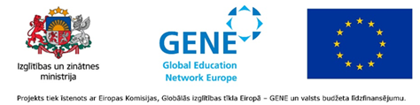
Inga Kadile
Projektu līdzfinansē programma Globālās izglītības tīkls Eiropā – GENE. Tās mērķis Latvijā ir veicināt pilsonisko atbildību, izpratni par globālajiem procesiem un aktīvu līdzdarbošanos taisnīgas, iekļaujošas un ilgtspējīgas sabiedrības veidošanā.

UZDEVUMI
Šajā nodaļā ir apkopoti dažādi uzdevumi, kurus var pildīt dažādas skolēnu vecuma grupas, attiecīgi, ja skolotājs pielāgo uzdevumu mācību stundas saturam un konkrētā vecumposma spējām un zināšanām.

Pārtikas patēriņš dažādās valstīs
Attēlos redzams ģimenes locekļu skaits, uz ko aprēķināts pārtikas patēriņš. Blakus kolonā izrēķini, cik vidēji pārtikā nedēļā patērē katras ģimenes 1 ģimenes loceklis! Salīdzini, kurā valstī ir vislielākās pārtikas izmaksas nedēļā uz 1 cilvēku!
1.Tabula
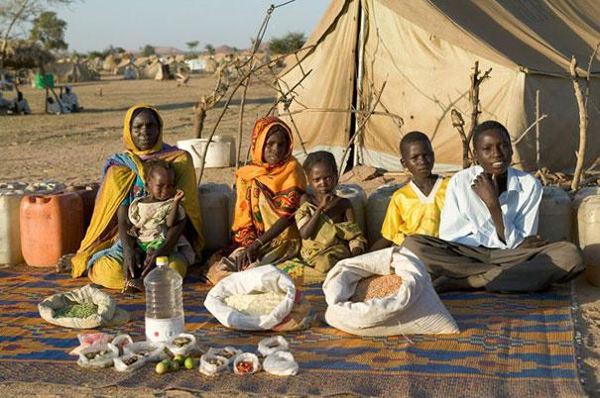
Čada
Šī ģimene nedēļā pārtikā iztērē 1,23 dolārus.
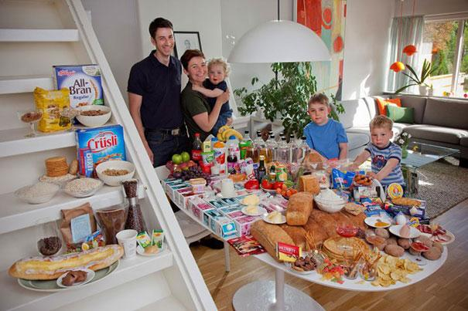
Norvēģija
Šīs ģimenes pārtikas patēriņš nedēļā ir 380 dolāri.
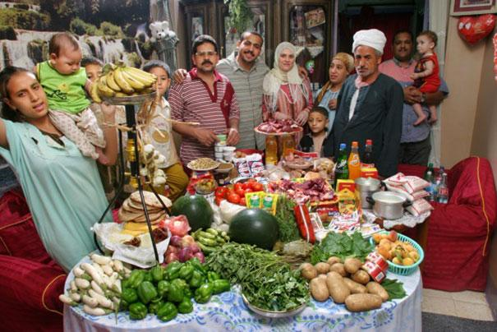
Ēģipte
Šī ģimene pārtikai nedēļā tērē 78 dolārus.
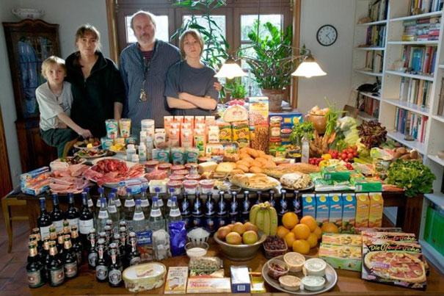
Vācija
Ģimene nedēļā pārtikā tērē 568 dolārus.

Apraksti fotogrāfiju!
Veido žirafes aprakstu!
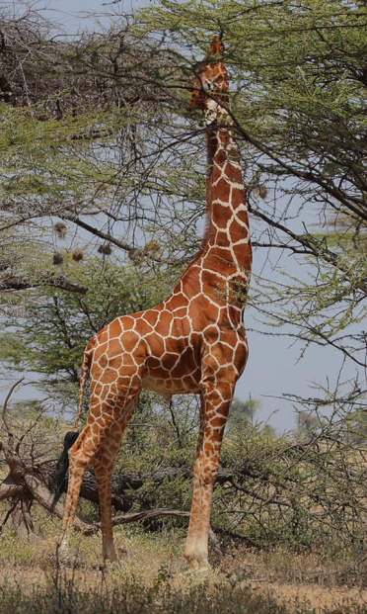

Spēle – Bingo!
Skolēni sadalās grupās, izmantojot interneta resursus, veido Bingo spēli “Ko mēs zinām par pārtikas nodrošinājumu Latvijā un attīstības valstīs un kas ir ilgtspējīga lauksaimniecība”. Skolēni aptaujā klases biedrus. Kurš pirmais aizpildījis kādu no vertikālajām vai horizontālajām līnijām, sauc Bingo!

Lauksaimniecības kultūras
Sameklē informāciju un fotogrāfijas par lauksaimniecības kultūrām, kuras noplicina Latvijas, arī tava novada zemes. Kā uzskates materiālu vari aplūkot fotogrāfiju ar palmu eļļas audzēšanu.
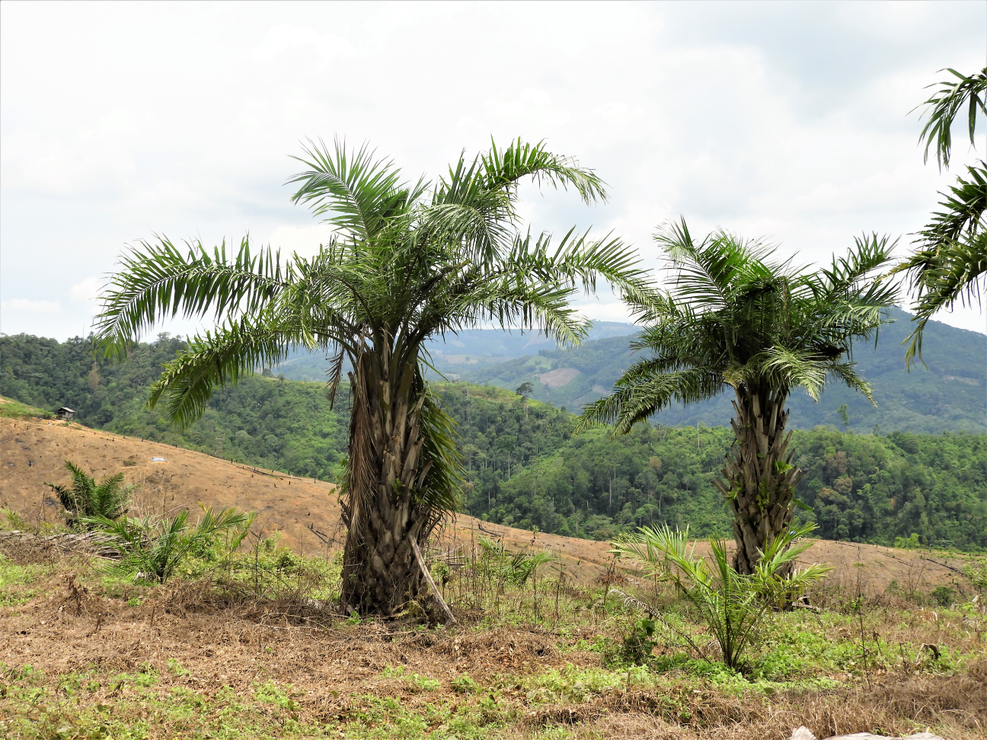
Foto: Palmu eļļas palmas

Raksturo attēlā redzamo augli!
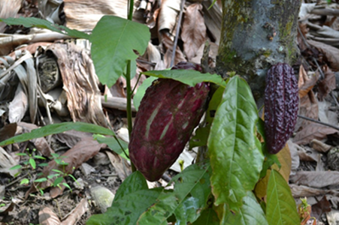
Foto: Kakao
Aplūko attēlu un raksturo tajā redzamo augli! Neuztraucies, ja neatpazīsti to! Tabulas ailēs ieraksti, ko tu varētu zināt par šo augli!
krāsas | izmērs | pēc taustes | pielietojums
svars | smarža | garša | augšanas ilgums
Pavaicā skolotājam, kā sauc attēlā redzamo augli! Pārbaudi savus minējumus, izmantojot interneta resursus!
Šo tabulu aizpildi ar faktiem no citiem informācijas avotiem!

Ko tu zini par Latviju un citām pasaules valstīm?
Meklē informāciju par Latviju, ieraksti to vienā rindā uz leju un blakus informāciju par kādu citu valsti! Piemēram, salīdzini pēc lieluma, iedzīvotāju skaita, robežvalstu skaita.
 | Latvija | Kāda cita valsts*
Platība
Iedzīvotāju skaits
Valoda
Reģions/kontinents, kurā atrodas
Robežvalstu skaits
Ko ražo?
Kādi derīgie izrakteņi?
Kādi sasniegumi/ar ko ir atpazīstama?
* Skolotāja vai skolēnu izvēlēta valsts.

Uzdevums par kakao koka augļiem
Skolēni paši veido pārbaudījumus klases biedriem par kakao kokiem un augļiem. Piemēram (daļēji atbildes uz piemēriem norādītas 3.nodaļas 3.2.3. punktā):
- izrēķini, cik no viena kakao koka augļa iegūst kakao pupiņas, cik augļu nepieciešams, lai iegūtu 1000 kakao pupiņas?
- uzzini, kādas organismam nepieciešamas vielas satur kakao pulveris;
- kā kakao pupas mēs izmantojam savā zemē?
- noskaidro, kur atrodas Kakao ciems?
- kāds auglis vai dārzenis, tavuprāt, raksturo Latviju?
- vai Latvijā ir kāda apdzīvota vieta, kuras nosaukums saistīts ar kādu augli, dārzeni vai ēdienu? Raksturo šo vietu!

Ūdens nepieciešamība cilvēkam
Izveido uztura piramīdu! Uzzīmē cilvēka ķermeni un piepildi ar procentiem - cik ūdens ir organismā, kādi orgāni veic dzīvībai svarīgas funkcijas. Pēc tam apspried ar klasesbiedriem, kādas uzturvielas nepieciešamas, lai cilvēks varētu pilnvērtīgi dzīvot.

Problēmas un risinājumi
Veido problēmu koku ar līmlapiņām. Pie saknēm līmē lapiņas, kuras definē ar veselīgu dzīvi saistītas problēmas, pie stumbra, kādas problēmas šobrīd ietekmē labklājību Latvijā, bet galotnē - kādas problēmas šobrīd ietekmē labklājību attīstības valstīs, piemēram, Afganistānā, Nepālā, Ganā.
Padomā, kādu risinājumu tu redzi kaut vienai iepriekš definētajai problēmai. Diskutējiet par to, kādi ir labie stāsti no Latvijas un pasaules pieredzes, par definēto problēmu cēloņiem, situācijām, risinājumiem!

Tiesības un pienākumi
Uzraksti 5- 10 savus pienākumus pretim tiesībām! Apspried ar klasesbiedriem, vai šādas pat tiesības un pienākumi ir arī citu valstu iedzīvotājiem!
Tiesības | Pienākumi
Man ir tiesības uz savu vārdu un nacionalitāti.
Man ir tiesības spēlēties un piedalīties citās aktivitātēs kopā ar vienaudžiem.
Man ir tiesības būt pasargātam no ievainojumiem.
Es esmu personība, un man ir tiesības būt pienācīgi cienītam.
Man ir tiesības tik uztvertam nopietni un pieļaut kļūdas.
Man ir tiesības uz labu veselības aprūpi, ja es esmu slims. Man ir tiesības būt pasargātam no cigarešu, alkohola un narkotiku lietošanas.
Man ir tiesības uz speciālu aprūpi, ja man ir speciālas vajadzības.
Man ir tiesības runāt un tikt sadzirdētam.
Kā bērns es nedrīkstu būt nodarbināts piespiedu darbā.
Man ir tiesības stāstīt par mājās „valdošajiem likumiem".
Man ir tiesības būt pasargātam, neņemot vērā manu dzimumu, rasi, ādas krāsu, valodu vai reliģiju.
Man ir tiesības uz mīlošu un aprūpējošu ģimeni, kas nodrošina drošas un komfortablas mājas, apģērbu un veselīgu ēdienu.
Man ir tiesības uz savu kultūru un reliģiju.
Man ir tiesības uz savu personīgo lietu neaizskaramību.
Man ir tiesības runāt un privāti apmeklēt citus manas ģimenes locekļus vai arī citas personas, kas pārstāv mani, piemēram, sociālo darbinieku, juristu.
Man ir tiesības uz privāto dzīvi.
Man ir tiesības lepoties ar savas tautas un ģimenes kultūru, vērtībām un pārliecību.

Sadarbības attīstīšana
Uzdevums sākotnēji izglītības iestādē izveidot sadarbību, piemēram, ar Āfrikas valstu (piemēram, Ugandas, Ganas, Tanzānijas u.c.) skolām, piemēram, rakstot projektus, dodoties pieredzes apmaiņas vizītēs. Savukārt, skolēniem, piemēram, var uzdot veidot gan apsveikumus, gan dažādus radošos darbiņus un sūtīt tos sadarbības valsts skolas audzēkņiem.

Analizē komiksu!
Par ko zēnu un meiteņu attiecībās liek domāt šis komikss?
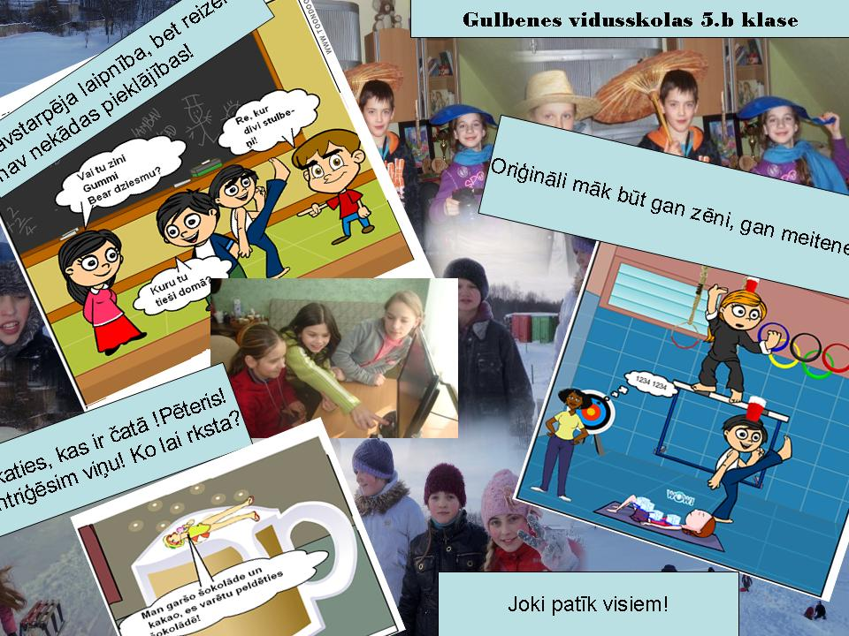

Dzimumu līdztiesība pasaulē
Atrodi faktus par attīstības valstīm un Latviju, kā tiek ievērota dzimumu līdztiesība!

Ūdens nozīme Latvijā un pasaulē
Kāda ir ūdens nozīme Latvijā un citur pasaulē? Sameklē mīklas, sakāmvārdus, ticējumus, teikas par ūdeni!
Latvijā ūdens ir daudz, nevaram iedomāties, ka tā varētu trūkt. Tā ir dāvana, ko uztveram pašsaprotami. Visām tautām, arī baltiem no seniem laikiem ir īpaša attieksme pret ūdeni. Ir ticējumi - nespļaut akā, upē, nepiemēslot avotu. Daudz ir ticējumu par ūdens dziednieciskajām īpašībām. Tie, kam māju tuvumā ir avots, to kopj, rūpējas. Tautasdziesmās stāstīts, kā cilvēks veselībai varētu izmantot rasu - Dieva doto ūdeni. Rasa - dziedinātāja, dabas radīta, ne no zemes nākusi, tas ir ūdens, kas radies gaisā.
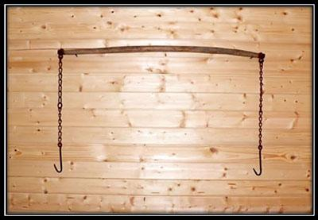
Piemēram:
Mīklas. Kad pieiet viesi, tad paklanās, kad aiziet viesi, tad atsēstas. Divas māsiņas blakām tek, abas tek raudādamas. (akas nēši)
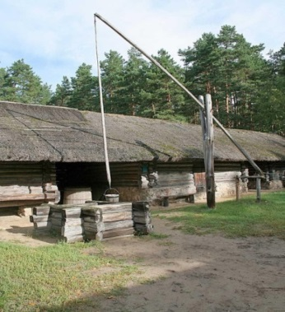
Latviešu sakāmvārdi: Neaizber vecu aku, kamēr jauna nav izrakta. Nespļauj akā, no kuras pašam būs jādzer. Nelej ūdeni caurā traukā. Izlietu ūdeni nesasmelsi.

Ticējumi: Kur zirga skābenes aug, tur ir laba akas vieta. Lai izmeklētu pareizi akas vietu, lupatiņā iesien kaļķus un ieliek zemē bedrītē. Pareizā vietā kaļķi pievilksies ar mitrumu. Ja meita sēd uz akas, tad tā dabūn dzērāju vīru.

Iepazīsti dažādas profesijas!
Cik daudz profesiju tu zini? Kādu darbu veic tevis nosaukto profesiju pārstāvji?
Ierakstot pareizajās vietās šādas cilvēku profesijas vai nodarbošanos: burātājs, zvejnieks, stūrmanis, galdnieks, apkopēja, rīkstnieks, sērfotājs, sinoptiķis, santehniķis, ūdenslīdējs, veļas mazgātāja, žurnālists, tad vertikālajā ailē varēsi izlasīt tās profesijas nosaukumu, kuras darbarīks ir ūdens!
1.
2.
3.
4.
5.
6.
7.
8.
9.
10.
11.
12.

 |  |  |  |  |  |  |  | 1.B | U | R | Ā | T | Ā | J | S
 |  |  |  |  |  |  |  |  | 2.G | A | L | D | N | I | E | K | S
 |  |  |  |  |  |  |  | 3.Ž | U | R | N | Ā | L | I | S | T | S
 |  |  |  | 4.R | Ī | K | S | T | N | I | E | K | S
 |  |  |  |  |  |  |  |  | 5. S | A | N | T | E | H | N | I | Ķ | I | S
 |  |  |  |  |  |  |  | 6.Ū | D | E | N | S | L | Ī | D | Ē | J | S
7.V |  | E | Ļ | A | S |  | M | A | Z | G | Ā | T | Ā | J | A
 |  |  |  |  |  |  |  | 8. S | Ē | R | F | O | T | Ā | J | S
9.S | I | N | O | P | T | I | Ķ | I | S
 |  |  |  | 10.A | P | K | O | P | Ē | J | A
 |  |  |  |  |  | 11.Z | V | E | J | N | I | E | K | S
 |  |  |  |  |  |  |  |  | 12. S | T | Ū | R | M | A | N | I | S

Atrodi 14 vārdus, kas saistīti ar ūdeni!
A | M | C | K | L | S | Z | P | K | A
Ļ | A | S | T | R | A | U | T | S | T
Ģ | U | B | N | K | L | G | P | C | V
E | R | S | A | Ā | D | E | R | E | A
S | I | M | E | D | Ū | Z | A | L | R
C | Ņ | Š | Ļ | Ū | D | O | N | I | S
L | Š | F | H | L | E | D | U | S | M
R | Ī | K | S | T | N | I | E | K | S
D | A | M | B | I | S | R | U | V | Z
A | V | O | T | S | P | E | Ļ | Ķ | E

Atbildes: Aļģes, avots, rīkstnieks, dambis, atvars, ledus, medūza, ādere, peļķe, strauts, šļūdonis, mauriņš, saldūdens.

Īpašības vārdi, kas saistās ar ūdeni
Kuri no šiem īpašības vārdiem attiecas uz ūdeni? Pamato savu viedokli!
slapjš
jūraszaļš
lipīgs
sekls
biezs
dzidrs
auksts
dziļš
jautrs
caurspīdīgs
brūns
līdzens
duļķains
resns
taukains

Laboratorijas darbs par ūdeni!
Veic pētnieciskos laboratorijas darbus! Piemēram, savāc ūdeni dažādās ūdenstilpnēs un pēti ūdens ķīmisko sastāvu!

Patstāvīgais darbs par ūdens attīrīšanu
Izstrādā projektu darbu par ūdens attīrīšanas metodēm, kas būtu saudzīgas dabai! Skolēni sniedz savus ieteikumus citiem klasesbiedriem un diskutē par viņu idejām.

Izzini dažādus enerģijas ieguves veidus!
Izvēlies 2 krāsas! Ar vienu krāsu iekrāso lauciņus, kuros ierakstīti atjaunojamās enerģijas veidi, ar otru – kuros nav atjaunojamās enerģijas veidi! Paskaidro savu izvēli! Papildini tabulu ar nenosauktiem enerģijas ieguves veidiem!
Saules enerģija | vēja enerģija | ūdens enerģija | viļņu enerģija | plūdmaiņu enerģija
ģeotermālā enerģija | biomasas enerģija | koksnes un augu enerģija | gaismas enerģija | kodolenerģija
termoelektronerģija*
* trīs ceturtdaļas pasaules elektroenerģijas saražo termoelektrostacijās, kurās izmanto degizrakteņus - naftu, dabasgāzi, akmeņogles, degizrakteņi rada piesārņojumu, un to resursi ir ierobežoti.

Izzini ēku apsildes veidus/sistēmas!
Patstāvīgais vai grupu darbs - sameklē informāciju par dažādiem ēku apsildes veidiem/sistēmām, ko izmanto visā pasaulē. Salīdzini to lietderību un funkciju kvalitāti! Apspried, kurš no enerģijas ieguves veidiem ir saudzīgāks videi!

Risini izteiksmes!
Atrodi rezultātus simta kvadrātā! Atšifrē! Kas tiem kopīgs?
1.22.1.
 |  |  |  | Ģ |  |  |  |  | Š
 | A |  |  |  | I |  |  |  | Ī
 |  |  |  | T |  |  | Ņ
 |  | O |  |  | Z
S |  |  |  | Ē |  |  |  |  | L
 | J |  |  | E |  |  |  | G
 |  | Ā |  |  |  |  | C
 | N |  |  | K |  | V |  |  | P
 |  | U |  |  |  |  | L
 |  |  |  |  |  |  | M
1.22.2.
5^{x}2 | 4^{x}7 | 61+2 | 70-2 | 83-50 | 10-0 | 2^{x}6 | 4^{x}4 | 49-8 |  | 80-3 | 21+34 | 82+6 | 95-23 | 40+1
1.22.3.
74+6 | 3^{x}4 | 5^{x}5 | 50-9 |  | 71+4 | 20+63 | 11+30 | 10+15 | 6^{x}2 | 49-8
1.22.4.
12+68 | 4^{x}3 | 2^{x}5 | 12+47 | 90-27 | 21+31 | 5^{x}9 | 60-8 | 88-47
1.22.5.
90-2 | 2^{x}8 | 100-2 | 87-4 | 4^{x}9 | 5^{x}4 | 95-23 | 49-8

Izzini automobiļu vēsturi!
Lasi un svītriņu vietā raksti atbilstošo antonīmu vai izteiksmes rezultātu!
Šodien automašīna ir ierasts pārvietošanās līdzeklis. Vārds “automobilis” cēlies no sengrieķu valodas, kur “auto” nozīmē “pats” un “mobilis” – “kustas”. _________(pēdējo) automašīnu, ko darbināja tvaiks, izgudroja Ferdinands Verbiests jau ____ (59-42) gs., tomēr par pirmo īsto tvaika mobiļa autoru tiek uzskatīts Rihards Trevičiks.
Pirmās automašīnas mēģināja darbināt nevis ar benzīnu vai dīzeļdegvielu, bet gan ar sūnu pulveri, ogļu putekļiem, šaujampulveri, gāzi un eļļu.
Pirmo elektrisko auto radīja izgudrotājs Gustavs Truvē un 1881. gadā parādīja izstādē Parīzē. Auto bija ar ___ (3^{x}1) riteņiem.
Par īsto auto radītāju pasaule uzskata vācieti Karlu Bencu, kurš 1885.gadā Manheimā Vācijā pasaulei ______(slēpa) auto ar degvielas dzinēju. Karla Benca auto ātrums senajiem laikiem bija neticami ______(mazs) - ___ (3^{x}5)km/h. Pirmajiem ___ (5^{x}5) auto bija trīs riteņi.
Tikai _____ (54+46) km attālumā neatkarīgi no Karla Benca Gotlībs Daimlers parādīja pasaulei, ka radījis ar degvielu darbināmo braucamo. Šim bija jau __ (2^{x}2) riteņi.
Visu laiku pārdotākais auto pasaulē ir “Toyota Corolla” - no 1966.gada līdz šodienai ______(nebija) nopirkti vairāk nekā ___ (7^{x}5)miljoni.

Radošais darbs par inovācijām
Lai skolēni varētu saprast, kas ir inovācija, var veikt kādu radošu darbu - piemēram, veidot glezniņu ar krāsām un spoguli vai katram ļaut improvizēt, izmantojot banānu. Ierosmei attēls: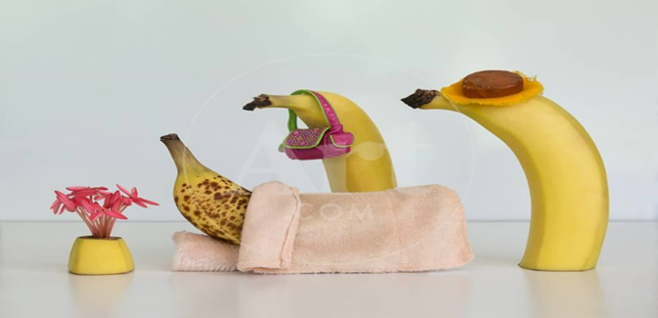
*Inovācijas - jaunievedums, jauninājums, jaunas zināšanas, organizācijas un darba metodes attiecīgajā jomā, kas veicina izaugsmi.

Saikne ar citām valstīm un kultūrām
Lai gan dzīvojam Latvijā, mēs esam saistīti ar citām valstīm un kultūrām. Padomā, kādā veidā ikdienā izjūti citas kultūras un valodas gan skolā, gan mājās? Ieraksti tabulā savas idejas! Daži piemēri ir minēti, turpini tālāk pats!
Ziemā ēdu Spānijā audzētas zemenes | Ziņās klausos par notikumiem Āfrikā
Piedalos skolas organizētajos starptautiskajos projektos un aktivitātēs
Kad darbs paveikts, kopā ar klasesbiedriem ņemiet pasaules karti un atzīmējiet tajā, ar kurām pasaules valstīm šodien “esat satikušies” - pētiet savus apģērba gabalus un to izcelsmi, domājiet, kāda izcelsme ir šodien apēstajiem pārtikas produktiem, lasītajai, dzirdētajai informācijai utt.!

Kopīgais un atšķirīgais pasaules bērniem
Padomā, kas kopīgs visiem pasaules bērniem? Atzīmē ar “x”, tavuprāt, kopīgās lietas un ar “-” atšķirīgās lietas:
vienāda ādas krāsa
visiem patīk spēlēties
visiem ir vienādas rotaļlietas (piem., Lego, mīkstās rotaļlietas... )
visiem ir vai ir bijuši vecāki
visiem garšo saldumi
visi mācās skolā
visi runā vienā valodā (angļu…)
visi skatās televizoru un lieto mobilo telefonu
visi ēd
visiem patīk dziedāt, dejot un smieties
visi dara blēņas
visiem mājās ir karstais ūdens

Ko stāsta attēls?
Apskati foto ar pasaules bērnu mīļākajām rotaļlietām! Ko attēls stāsta par bērniem un viņu dzīvesvietu? Uzzīmē savas mīļākās rotaļlietas un pastāsti par tām!
Tabula
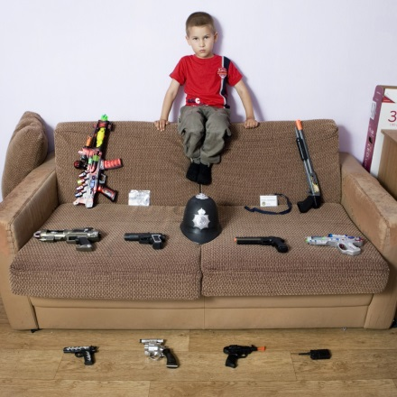Ukraina | 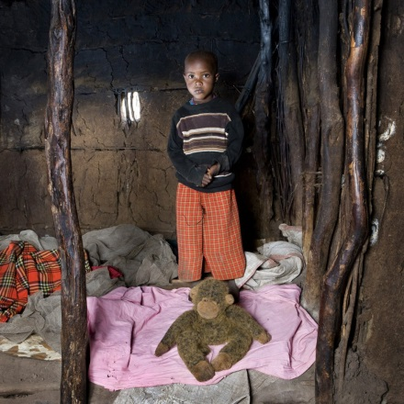  Kenija | 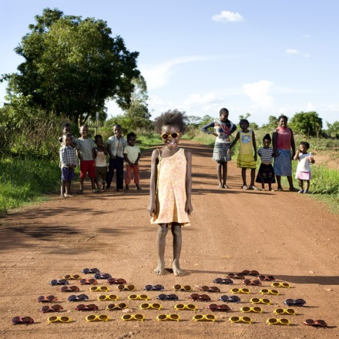  Zambija
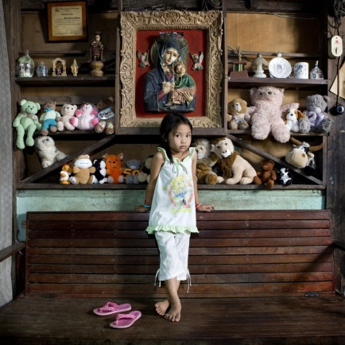  Filipīnas | 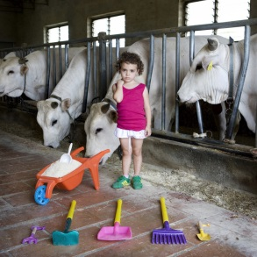  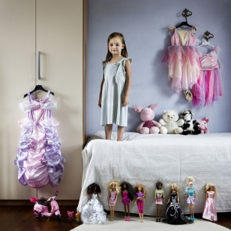  Itālija | Uzzīmē savas rotaļlietas!  Latvija
*Fotogrāfijas tabulā (30 fotogrāfijas ar bērnu, no dažādām pasaules valstīm, iemīļotākajām rotaļlietām): https://twentytwowords.com/photos-of-children-from-around-the-world-with-their-favorite-toys-30-pictures/

Pētījums par palmu eļļu
Veic pētījumu, kuri no tavās mājās sastopamajiem produktiem satur palmu eļļu? Pieraksti, kuros produktos ir palmu eļļa, un salīdzini informāciju ar klasesbiedriem!

Godīgas tirdzniecības marķējuma iepazīšana
Šo uzdevumu var veikt, sadaloties komandās. Ar interneta palīdzību noskaidro, kādas preces ar Fairtrade (Godīgas tirdzniecības) marķējumu iespējams iegādāties Latvijā un kur. Atrodi, kādas preces ar šādu marķējuma zīmi ir iespējams iegādāties tava novada veikalos!
N.p.k. | Prece | Iegādes vieta Latvijā
1.
2.
3.
4.
5.

Praktiskais darbs par ceļošanu
Nosaki galamērķi, uz kurieni tu vēlētos ceļot! Atrodi videi draudzīgākos ceļošanas veidus uz izvēlēto galamērķi! Aprēķini izmaksas dažādiem ceļojuma maršrutiem un transportlīdzekļu veidiem.

Kā ceļot un pārvietoties dabai draudzīgi?
Atzīmē apgalvojumums kā pareizus vai nepareizus! Ieraksti pamatojumu vai pareizo variantu!
Apgalvojums | Piekrītu (+)/ nepiekrītu (-) | Pamatojums vai pareizais variants
2 viszaļākie pārvietošanās veidi ir lidot ar lidmašīnu un braukt vienam ar auto.
Braucu videi draudzīgi, ja mans auto ir pilns ar cilvēkiem vai ja izvēlos braukt ar sabiedrisko transportu.
Mana tēta auto ar lielu motoru un lielu degvielas patēriņu ir videi draudzīgs.
Lidojums ar pārsēšanos tērē mazāk enerģijas un mazāk piesārņo gaisu nekā tiešie lidojumi.
Lidot ar mazu bagāžu ir videi draudzīgāk nekā lidot ar lielu.
Transporta radītie sastrēgumi un lielie trokšņi ir videi draudzīgi.
Ja gribu nokļūt vietā, kas ir 500 km attālumā, videi draudzīgāk ir lidot, nevis braukt ar privāto auto vai sabiedrisko transportu.

Ieteikumi aktivitātēm:
- Izdarīt labo darbu - sakopt kādas tuvējās ūdenstilpnes apkārtni!
- Doties ekskursijā un pētīt, kā strādā ūdens attīrīšanas stacijas, kur nonāk atkritumi!

Aizpildi tabulu par ietekmi uz dzīvību ūdenī!
Aizpildi tabulu! Minētas vairākas darbības. Uzraksti, kā tas ietekmē dzīvību ūdenī!
Ietekme uz dzīvību ūdenī
Ezerā mazgāju matus ar šampūnu
Rūpnīca izvada upē savus šķidros atkritumus
Zvejnieks aizmirst savu tīklu ūdenī
Tūristu kuģītim ir eļļas noplūde ūdenī
Mana ģimene peldas
Pavasarī sakopjam ezera peldvietu - savācam atkritumus, izvietojam atkritumu urnas, sakasām vecās lapas
Pie paša ezera atrodas tīrums, kur ar ķimikālijām tiek miglota labība
Mans tētis zvejo

Iepazīsti UNESCO Pasaules mantojumu Kenijā!
Iepazīsties ar dažām Kenijas vietām, kas ir UNESCO Pasaules mantojuma sarakstā! https://shar.es/amWv42 (Skaties attēlus un nosaki, kura vieta atbilst ierakstam laimes ratā!)
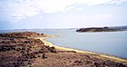 | 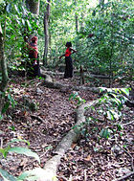 | 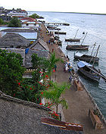 | 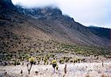 | 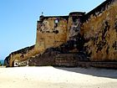 | 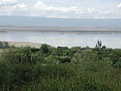

Atbildes:
1.Kenijas kalna nacionālais parks (4.att.)
2.Turkanas ezera nacionālais parks (1.att.)
3.Lamu vecpilsēta (3.att.)
4.Svētie Midžikendas Kajas meži (2.att.)
5.Jēzus forts Mombasā(5.att.)
6.Kenijas ezeru sistēma Lielā Rifa ieleja (6.att.)

Iepazīsti Gulbenes novada dabas pieminekļus!
Atrodi katrai vietai, kas atzīmēta ar noteiktu numuru, atbilstošu nosaukumu!
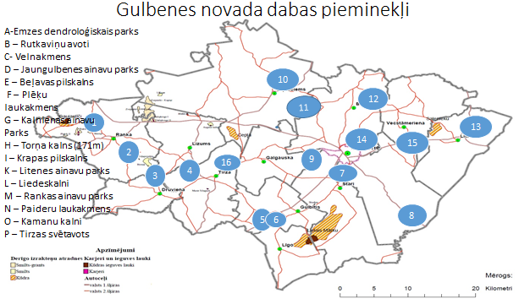

Rakstu par ilgtspējīgas attīstības mērķiem veidošana
Projektu nedēļas ietvaros vai kā pastāvīgā darba uzdevumu var uzdot skolēniem veidot rakstus par ilgtspējīgas attīstības mērķiem vai citiem globālās izglītības jautājumiem. Rakstiem būtu nepieciešams būt ar atsaucēm uz avotiem un tad šādus rakstus var ievietot, piemēram, vietnē - https://lv.wikipedia.org/wiki/
Var arī, piemēram, veidot konkursus skolām sadarbojoties ar bibliotēkām par labākajiem rakstiem.

Spēle – “Piedzīvojums Āfrikā”

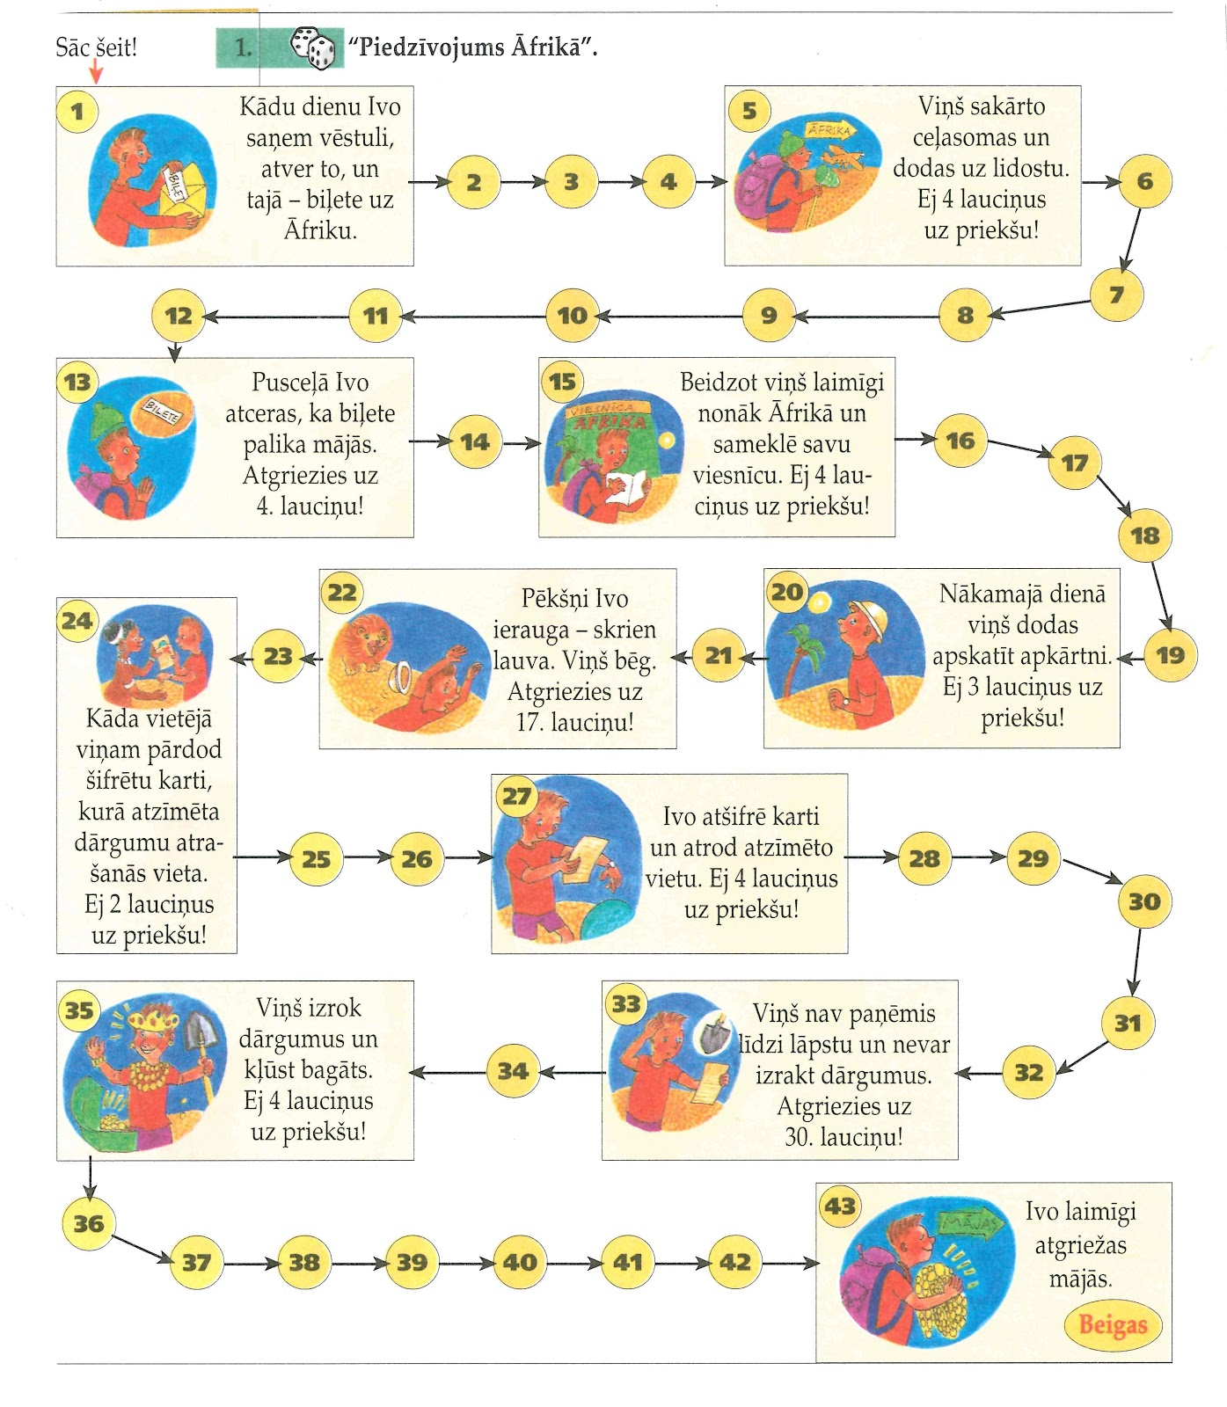

IDEJAS DISKUSIJĀM PAR ILGTSPĒJĪGAS ATTĪSTĪBAS MĒRĶIEM (IAM)
Šīs nodaļas apakšnodaļās ir rakstīti tikai dažādi jautājumi, par kuriem var veidot diskusiju, kā arī, iespējams, tie kalpos iedvesmai, par kādiem jautājumiem pie konkrētā mērķa varētu veidot aktivitāti.

Tēmas diskusijai par nabadzības izskaušanu (1.IAM):
  - Bērni var kopā ar vecākiem mājās apspriesties, cik viņi nedēļā iztērē pārtikas iegādei, cik liela ir skolēna kabatas nauda un ko viņš par to iegādājas?
  - Kā dzīvojam mēs - Gulbenes novada bērni? Kā rit mūsu ikdiena?
  - Vai tas, ka bērni iet skolā, mācās, var mazināt valsts nabadzību? Kā?
  - Vai mēs savā novadā maksājam par pamatizglītību? Vai katrs bērns var atļauties iet skolā?

Tēmas diskusijai par bada izskaušanu (2.IAM):
- Man vienmēr mājās ir ko ēst.
- Es cenšos neizmest ēdienu.
- Es pērku arī nocenotus pārtikas produktus.
- Es cenšos lietot ekoloģisku pārtiku.
- Es zinu, kas ir godīga tirdzniecība.
- Man mājās dārzā izmanto tikai organisko mēslojumu.
- Mani kaimiņi miglo lielos laukus ar ķimikālijām.
- Vecāki dārzā izmanto gan organisko, gan neorganisko mēslojumu.
- Es zinu, kā ietekmē zemi rapšu audzēšana.
- Es zinu, ka tiek audzēti daudzi modificēti augi.

- Diskusijas mērķis - veidot izpratni par ģimeni un vērtībām. Meklēt informāciju par to, ko darīt un kur rast palīdzību, ja ģimenē ir notikusi nelaime. Kādas iespējas un kas var palīdzēt ģimenēm atgūties pēc kāda negadījuma. Piemēram, kāda veida palīdzība tiek piedāvāta no valsts vientuļajiem tēviem vai mātēm, vai vecvecākiem ar mazbērniem. Piemēram, kas un kādu palīdzību var jautāt sociālajiem dienestiem utt.
Diskusijas iespējamie veidi – izglītojamie patstāvīgi veido stipras ģimenes portretu, apraksta - kas ir ģimene, kas to veido, kādi ir ģimenes locekļu iespējamie pienākumi un vajadzības, kas veido sociāli un likumīgi paklausīgu ģimeni.
Nākamais diskusijas posms var būt arī lomu spēle, kurā izglītojamie izspēlē dažādas dzīves likstas, piemēram, notiek kāds starpgadījums, tad domā, ko ģimenei darīt, kā atrisināt konkrēto situāciju un kur rast palīdzību (šo uzdevumu veicot, var izmantot internetu).

Tēmas diskusijai par labu veselību (3.IAM):
- Ko tu zini par veselības aprūpes sistēmu Latvijā?
- Kā izvēlētais apģērbs ietekmē tavu veselību?
- Kas ietekmē cilvēka veselību?
- Kas notiek, ja ilgāku laiku cilvēka organisms nesaņem vajadzīgās barības vielas, kā tas ietekmē organisma funkcijas un kopējo veselības stāvokli?
- Kas ir svarīgāk un izdevīgāk - dzīvot pēc iegribām, nedomājot par veselību, un tad ieguldīt zālēs, un apdomāt, cik tas maksā, vai tomēr ikdienu dzīvot veselīgi?

Tēmas diskusijai par kvalitatīvu izglītību (4.IAM):
- Bērnu tiesības un pienākumi Latvijā?
- Ko nosaka Bērnu tiesību aizsardzības likums?

Tēmas diskusijai par dzimumu līdztiesību (5.IAM):
- Doti daži mūsu kultūrā sastopamie dzimumu stereotipi, kuri var izraisīt diskrimināciju. Šos stereotipus var izmantot diskusijās, piemēram, runājot par savu ģimeni, par klases kolektīvu, par profesijām.
STEREOTIPI:
1. Rūpēs par bērnu vīrietis nekad nespēs aizstāt sievieti, jo sievietei šī spēja ir dota no dabas.
2. Vīrietim un sievietei ģimenē un darbā ir dažādi pienākumi un atbildība. Sieviete ir pavarda kurinātāja, vīrietis ir naudas pelnītājs. Ir sieviešu un vīriešu darbi, piemēram, bērnudārza audzinātājas noteikti labākas ir sievietes, bet skolas direktors – vīrietis.
3. Zēni salīdzinājumā ar meitenēm ir agresīvāki, trokšņaināki, pārgalvīgāki. Savukārt meitenes ir emocionālākas, paklausīgākas, kārtīgākas.
4. Izziņas procesā (mācībās) dzimumam ir nozīme. Zēniem labāk nekā meitenēm padodas fizika, matemātika, informātika, jo zēniem ir vairāk attīstīta loģiskā domāšana. Meitenēm savukārt labāk padodas literatūra un māksla, jo viņām vairāk attīstīta iztēle un emocionalitāte.
5. Sievietes ir pakļāvīgas, emocionālas, klusas, tīrīgas, neveiklas, pavarda sargātājas.
6. Vīrieši ir agresīvi, neizrāda emocijas skaļi, nekārtīgi, sportiski, ģimenes apgādnieki.
- Ko darīt, ja:
- par jums ņirgājas sociālajos tīklos?
- zēns nometis uz grīdas meitenes mantas.
- zēns \ meitene citam klasesbiedram par lēnu uzdevuma noteikumu lasīšanu rupji aizrāda, utt.
- Salīdzini, kāda bija sievietes loma agrākos laikos un kā tā ir mainījusies 21.gadsimtā!
- Kā kopumā ir mainījusies sievietes loma sabiedrībā, ģimenē?

Tēmas diskusijai par tīru ūdeni un piemērotiem sanitāriem apstākļiem (6.IAM):
- Kā ūdens var ietekmēt cilvēka veselību?
- Cik pieejams ūdens ir Latvijā?
- No kurienes pienāk ūdens manā mājoklī?
- Kādi ir ūdens attīrīšanas veidi?

Tēmas diskusijai par atjaunojamo enerģiju (7.IAM):
- Kādus atjaunojamās enerģijas veidus tu zini?
- Kādā veidā iegūst enerģiju Latvijā, tavā novadā, tavā mājsaimniecībā?
- Kādas ir fosilā kurināmā izmantošanas sekas?

Tēmas diskusijai par labu darbu un ekonomikas izaugsmi (8.IAM):
- Kādu darbu tu vēlētos?
- Kas nepieciešams, lai iegūtu darbu?
- Kāpēc bērni dažās valstīs ir tik pieprasīts darbaspēks?

Tēmas diskusijai par inovācijām un infrastruktūru (9.IAM):
- Kas ir inovācijas?
- Kas varētu veicināt jaunu atklājumu un ideju īstenošanu?
- Kāds varētu būt tavs ieguldījums valsts, novada infrastruktūras attīstībā?

Tēmas diskusijai par nevienlīdzības mazināšanu (10.IAM):
- Kādi ir populārākie stereotipi par dažādu valstu iedzīvotājiem?
- Vai stereotipi viennozīmīgi attiecināmi uz visiem iedzīvotājiem?
- Kāpēc rodas stereotipi?

Tēmas diskusijai par ilgtspējīgām pilsētām un kopienām (11.IAM):
- Kādus kultūrvēsturiskā mantojuma pieminekļus tu zini savā novadā?
- Kā pēdējo gadu laikā ir mainījusies iedzīvotāju plūsma no laukiem uz pilsētām?
- Kādēļ cilvēki izvēlas doties dzīvot uz pilsētām / laukiem?
- Kur tu labprātāk izvēlētos dzīvot, kāpēc?

Tēmas diskusijai par atbildīgu patēriņu (12.IAM):
- Vai mēs pievēršam uzmanību, no kurienes importē mūsu ikdienā lietotos pārtikas produktus un kā tie ražoti?
- Vai labāk būtu pirkt, piem., ābolus kādā lielveikalā vai no pašiem Latvijas audzētājiem? Cik lielu daļu no preces summas saņem pats ražotājs, strādnieks, bet cik aiziet transportam, veikalu ķēdēm u.c.?
- Vai visu, ko mēs nopērkam, mēs arī izlietojam (pārtika, apģērbs, preces u.c.)? Ko varam darīt ar lietām, kas ir labas, bet mums vairs nav vajadzīgas?
- Vai mēs uz veikalu dodamies ar iepirkumu sarakstu? Kā tas varētu mums palīdzēt iepirkties?

Tēmas diskusijai par planētas aizsardzību (13.IAM):
- Kuri ir visdraudzīgākie transporta veidi?
- Kā tavā novadā bērni nokļūst uz skolu?
- Kā tavi vecāki nokļūst uz darbu? Kādu transportu izmanto tavā ģimenē?
- Kādas transporta iespējas ir pieejamas mūsu pilsētā, novadā?
- Kā varētu samazināt CO2 piesārņojumu?

Tēmas diskusijai par dzīvību ūdenī (14.IAM):
- Kas dzīvo un aug mūsu upēs un ezeros?
- Kā mūsu pilsētā, novadā, pagastā notiek atkritumu apsaimniekošana?
- Kā novadā, pilsētā, pagastā tiekam pie ūdens, un kur nonāk notekūdeņi?

Tēmas diskusijai par dzīvību uz zemes (15.IAM):
- Kā tiek apsaimniekoti meži tavā novadā?
- Kāda atšķirība ir starp bioloģisko lauksaimniecību un intensīvo lauksaimniecību?
- Kādas ir bioloģiskās lauksaimniecības priekšrocības?

Tēmas diskusijai par mieru un taisnīgumu (16.IAM):
- Kādas ir diplomātijas iespējas miera saglabāšanā?
- Kas ir korupcija un kādas ir tās sekas?
- Ko tev nozīmē brīvība un miers?

Tēmas diskusijai par sadarbību mērķu īstenošanai (17.IAM):
- Kas ir sadarbība?
- Kāpēc Latvijai nepieciešams sadarboties ar citām valstīm?
- Vai esi iesaistījies kādā starptautiskā projektā?
- Kādi ieguvumi ir no iesaistīšanās starptautiskos projektos?
- Kas ir sabiedrības līdzdalība?

NODERĪGA INFORMĀCIJA UN FAKTI

Norādes uz mājaslapām, video, prezentācijām un rakstiem
Šīs apakšnodaļas apakšpunktos ir iespēja atrast informāciju un rast iedvesmu par to, kā runāt par dažādiem globāliem jautājumiem un izaicinājumiem, kā arī par 17 ilgtspējīgas attīstības mērķiem.

Zaļais ceļvedis (biedrības “Zaļā brīvība” izdevums):
- https://drive.google.com/file/d/1m9oUvky2utbB_1spf27KQI0gkNlf6csu/view

Dažādas publikācijas:
- http://www.zalabriviba.lv/publikacijas/

Dažādi resursi par 1.ilgtspējīgas attīstības mērķi (novērst nabadzību):
- http://lapas.lv/lv/globalie-merki/1-merkis/

Intervija ar zēnu no Kongo Demokrātiskās Republikas (video):
- https://www.youtube.com/watch?v=ngKsCdHjSww

Pārmaiņas Tavās rokās – Fairphone (Godīgs telefons) (raksts un infogramma):
- file:///C:/Users/user/Downloads/Fairphone_Fact_sheet_web_2018.pdf

Dažādi resursi par 2.ilgtspējīgas attīstības mērķi (novērst badu):
- http://lapas.lv/lv/globalie-merki/2-merkis/

Pilsoņu kara pārņemtajai Jemenai draud bads, kas var kļūt par lielāko pasaulē 100 gadu laikā (video):
- https://www.lsm.lv/raksts/zinas/arzemes/jemenai-draud-100-gados-lielakais-bads.a296256/

Dažādi resursi par 3.ilgtspējīgas attīstības mērķi (laba veselība):
- http://lapas.lv/lv/globalie-merki/3-merkis/

Dažādi resursi par 4.ilgtspējīgas attīstības mērķi (kvalitatīva izglītība):
- http://lapas.lv/lv/globalie-merki/4-merkis/

Virtuālā izstāde par Afganistānas Fārjabas provinces Meimenas pilsētas meiteņu skolas audzēknēm (prezentācija):
- https://www.flickr.com/photos/latvijas_armija/sets/72157629062243110/

Prezentācija par Afganistānas karu:
- https://prezi.com/gxuz8094_roq/afganistanas-kars-19791989/

Dažādi resursi par 5.ilgtspējīgas attīstības mērķi (dzimumu līdztiesība):
- http://lapas.lv/lv/globalie-merki/5-merkis/

Ruanda – daba, slāpes un cilvēki (raksts):
- https://www.valmieraszinas.lv/ruanda-daba-slapes-un-cilveki/

Sievietēs ir spēks! 10 visu laiku spēcīgākās valstu līderes (foto galerija):
- https://skaties.lv/izklaide/sievietei/sievietes-ir-speks-10-visu-laiku-specigakas-valstu-lideres/

Ceļā uz vienlīdzību (video):
- https://vimeo.com/37581076

„Stipri savā izvēlē” 1.daļa (video):
- http://www.youtube.com/watch?v=pFdTkgk44IQ

„Stipri savā izvēlē” 2. daļa (video):
- http://www.youtube.com/watch?v=wve1atgYOFk

Dokumentālās filmas par meiteni Malalu - “He named me Malala” (video):
- https://www.youtube.com/watch?v=vE5gSHJkusU

Sievietes nopelna mazāk - CIK? (infogramma):
- https://infogram.com/sievietes-nopelna-mazak-cik-1g143mn618d9pzy

Dzimumu līdztiesība = ilgtspējīga attīstība (raksts):
- http://providus.lv/article/dzimumu-lidztiesiba-ilgtspejiga-attistiba1

Ruanda – pasaules vadošā valsts sieviešu politikā (raksts):
- https://www.lsm.lv/raksts/zinas/zinu-analize/ruanda--pasaules-vadosa-valsts-sieviesu-politika.a297567/
    - Dažādi resursi par 6.ilgtspējīgas attīstības mērķi (tīrs ūdens un piemēroti sanitārie apstākļi):
- http://lapas.lv/lv/globalie-merki/6-merkis/

“Kalnu gari” - dokumentālā filma ir par organizācijas “Gorillas ārsti” darbu (video):
- https://www.youtube.com/watch?time_continue=3&v=j3Jk1nHWfWA

Dažādi resursi par 7.ilgtspējīgas attīstības mērķi (atjaunojamā enerģija):
- http://lapas.lv/lv/globalie-merki/7-merkis/

Elektrības ieguves attīstība Zimbabvē (video):
- https://www.youtube.com/watch?v=6EASyX6dU-U&list=PLHvu7XCqeua48Q8KqNSTVGsvf0O-JB0y9&index=8

Dažādi resursi par 8.ilgtspējīgas attīstības mērķi (labs darbs un ekonomikas izaugsme):
- http://lapas.lv/lv/globalie-merki/8-merkis/

Automobiļu evolūcija (video):
- https://www.youtube.com/watch?v=vRWEKOLkqEY

Dažādi resursi par 9.ilgtspējīgas attīstības mērķi - inovācijām un infrastruktūru:
- http://lapas.lv/lv/globalie-merki/9-merkis/

"Māla bērni": skolas ķieģeļu cepļos dzīvojošiem bērniem Nepālā. 01.06.2017. (video):
- https://www.youtube.com/watch?v=8Q3PqVuzgas

Dažādi resursi par 10.ilgtspējīgas attīstības mērķi (mazināta nevienlīdzība):
- http://lapas.lv/lv/globalie-merki/10-merkis/

Diskriminācija kavē attīstību (raksts):
- http://europa.eu/rapid/press-release_IP-12-547_lv.htm

“DNS ceļojums” (video):
- https://www.youtube.com/watch?v=tyaEQEmt5ls

Dažādi resursi par 11.ilgtspējīgas attīstības mērķi (ilgtspējīgas pilsētas un kopienas):
- http://lapas.lv/lv/globalie-merki/11-merkis/

Aizliegtais paņēmiens “Palmu eļļa” (video):
- https://replay.lsm.lv/lv/ieraksts/ltv/114972/aizliegtais-panemiens-operacija-palmu-ella

Dažādi resursi par 12.ilgtspējīgas attīstības mērķi (atbildīgs patēriņš):
- http://lapas.lv/lv/globalie-merki/12-merkis/

Interaktīvs tests (spēle):
- http://vartotojai.lt/sincerelyfood/test/banana/?fbclid=IwAR1U9o9iVDVxB8niRvKOQSy7xA42lx4pjCSUTHZ9293FDZaT9x3GTb6QSno

Kas ir godīgā tirdzniecība? (raksts):
- http://www.zalabriviba.lv/godiga-tirdznieciba/kas-ir-godiga-tirdznieciba/

Banānu audzēšanu Kolumbijā (video):
- https://schools.fairtrade.org.uk/resource/pablo-the-super-banana/

Par godīgās tirdzniecības marķējumiem (raksts):
- http://www.zalabriviba.lv/dzivesveids/godigas-tirdzniecibas-markejumi/

Ekomarķējuma zīmju gids (raksts):
- http://ekomarkejums.lv/ekomarkejuma-zimju-gids/

Par atbildīgu pārtikas patēriņu (raksts):
- http://providus.lv/article/atbildigs-partikas-paterins-vietejas-ricibas-ietekme-uz-parejo-pasauli

Dažādi resursi par 13.ilgtspējīgas attīstības mērķi (planētas aizsardzība):
- http://lapas.lv/lv/globalie-merki/13-merkis/

Transports (zaļais ceļvedis) (raksts):
- http://www.zalabriviba.lv/zalais-celvedis/transports/

Kā Nīderlande kļuva par riteņbraucēju lielvalsti? (video):
- https://www.youtube.com/watch?v=XuBdf9jYj7o

Dažādi resursi par 14.ilgtspējīgas attīstības mērķi (dzīvība ūdenī):
- http://lapas.lv/lv/globalie-merki/14-merkis/

Otra puse paradīzei – Maldīvu salām (fotogrāfijas un video):
- https://www.dailymail.co.uk/news/article-2774725/Incredible-photos-mountains-plastic-bottles-washed-idyllic-honeymoon-islands-Maldives.html

3.1.45. 40 interesanti fakti par ūdeni (raksts):
- https://www.conserve-energy-future.com/various-water-pollution-facts.php

3.1.46. Ūdens piesārņojums (raksts):
- https://lv.wikipedia.org/wiki/%C5%AAdens_pies%C4%81r%C5%86ojums

3.1.47. Plastmasas maisiņa ceļš (video):
- https://www.youtube.com/watch?v=6IuK3UvC7MI

3.1.48. Vides piesārņojums (video):
- https://www.youtube.com/watch?v=B_lh0Rem6r4

3.1.49. Dažādi resursi par 15.ilgtspējīgas attīstības mērķi (dzīvība uz zemes):
- http://lapas.lv/lv/globalie-merki/15-merkis/

3.1.50. Ceļojums uz Samburu Nacionālo rezervātu Kenijā (Google Maps):
-https://www.google.com/intl/lv/maps/about/behind-the-scenes/streetview/treks/samburu-kenya/

3.1.51. Multfilma par palmu eļļu (video):
- https://www.youtube.com/watch?v=TQQXstNh45g

3.1.52. Deizijas pasaule (Daisy’s World) (prezentācija):
- https://slideplayer.com/slide/9943402/

3.1.53. Dokumentālā filma ir par organizācijas “Gorillas ārsti” darbu (video):
- https://www.youtube.com/watch?time_continue=3&v=j3Jk1nHWfWA

3.1.54. Aizliegtais paņēmiens. Operācija: “Pesticīdi pret romantiku” (video):
- https://www.lsm.lv/raksts/zinas/ekonomika/eiropas-rozu-tirgu-domine-ziedi-no-afrikas-milestibas-simbola--daudz-pesticidu.a308752/

3.1.55. UNESCO Latvijas dārgumi (prezentācija, raksti):
- http://latvijasdargumi.unesco.lv/lv/mantojuma-skapis/

3.1.56. Dažādi resursi par 16.ilgtspējīgas attīstības mērķi (miers un taisnīgums):
- http://lapas.lv/lv/globalie-merki/16-merkis/

3.1.57. Lībija - jauniešu un optimisma zeme (raksts):
- http://www.philos.lv/Kucinskis_Libija_jauniesi.html

3.1.58. Dažādi resursi par 17.ilgtspējīgas attīstības mērķi (sadarbība mērķu īstenošanai):
- http://lapas.lv/lv/globalie-merki/17-merkis/

3.1.59. Attīstības sadarbība (raksts):
- http://iic.lv/wp-content/uploads/2017/07/E_lapa_1.pdf

Fakti un noderīga informācija
Šīs apakšnodaļas apakšpunktos iespējams gūt priekšstatu par katru no 17 ilgtspējīgas attīstības mērķiem. Lai arī informācijas daudzums par katru no 17 ilgtspējīgas attīstības mērķiem ir pavisam neliels un noteikti papildināms, galvenā doma ir radīt nedaudz vairāk skaidrības, pirms katrs pats iedziļinās šajos jautājumos un situācijā pasaulē.

Par 1.ilgtspējīgas attīstības mērķi (novērsta nabadzība):
Fakti dziļākas izpratnes veidošanai par nabadzību pasaulē:
- kopš 1990.gada ir uzlabojusies situācija pasaulē, un šobrīd mazāk nekā 10 procenti pasaules iedzīvotāju dzīvo galējā nabadzībā, kuri izdzīvo ar $1,90 dienā vai mazāk; samazinājusies bērnu mirstība no vairāk nekā 35 000 dienā līdz mazāk nekā 15 000;
- Galējā nabadzība 2015. gadā samazinājās līdz 10 procentiem pasaules iedzīvotāju, tas nozīmē 1 cilvēks no katriem 10 pasaules iedzīvotājiem dzīvoja galējā nabadzībā;
- Šobrīd aptuveni pusē pasaules valstu nabadzības līmenis ir zem 3%;
- Vairāk nekā puse pasaules galēji nabadzīgo, 413 miljoni cilvēku dzīvo Āfrikas daļā, kas atrodas uz dienvidiem no Sahāras tuksneša jeb Subsahāras Āfrikā;
- Šodien 418 miljoni afrikāņu (33% no kontinenta iedzīvotājiem) dzīvo galējā nabadzībā.

Par 2.ilgtspējīgas attīstības mērķi (novērsts bads):
Pētnieks Ričards Lī Fulgams (Richard Lee Fulgham), kurš padziļināti pētījis badošanos kā nesāpīgas pašnāvības veidu, vietnē «Quora» raksta, ka vidējais laiks, cik ilgi cilvēks var iztikt bez ēdiena, ir no 45 līdz 65 dienām, tomēr tikai tādā gadījumā, ja cilvēkam ir pieejami neierobežoti ūdens krājumi.
Ekonomiski vāji attīstītās valstīs, piemēram, Somālijā, Jemenā, Bangladešā u.c., dominē tradicionālā ekonomika. Daudzos šo valstu nomaļākos ciemos dzīves veids daudzus gadsimtus praktiski nav mainījies, proti, visus vai lielāko daļu eksistencei nepieciešamo labumu patērētājs izgatavo sev pats. Tradicionāla nodarbošanās ir lauksaimniecība un sīkā amatniecība. Ražošana, maiņa, sadale un patēriņš balstās uz laika gaitā izveidotām tradīcijām un paražām. Ir vērojams skaidri izteikts sociālekonomisks sastingums (stagnācija).

Par 3.ilgtspējīgas attīstības mērķi (laba veselība):
Fakti par kakao koku un tā augļiem:
- tas ir mūžzaļš, un tas aug savvaļā;
- koka augstums no trīs līdz astoņiem metriem;
- izcelsmes vieta - Amerikas tropu reģions;
- kakao pupiņas iegūst no kakao koka augļiem, kurus koks sāk dot vien astoņu gadu vecumā;
- augļi aug ļoti tuvu stumbram un zariem;
- pupiņu garša pēc noņemšanas ir saldskāba;
- pēc novākšanas lielos augļus pāršķeļ ar mačetēm, atver un, pārklātus ar kakao lapām, atstāj saulē, lai tie "izsvīst";
- katra auglī ir 30 līdz 50 pupiņas, tās jāizkaltē, lai varētu apstrādāt tālāk;
- viena no valstīm, kur audzē kakao pupiņas, ir Gana. Tur kakao koku ražu novāc divas reizes gadā un ražu tie dod 50 gadu garumā.
Kakao ciema adrese: Historical Cocoa Village Association, 600 Florida Avenue, Suite 104, Cocoa, Florida. Vēsturiskais Kakao ciems, kas ir Kakao pilsētas centra pamatā, tika noteikts 19. gadsimta vidū. Tagad, tāpat kā iepirkšanās un izklaides rajons, kas saglabā vēsturisko atmosfēru, tā ir kļuvusi par likumīgu 21. gadsimta tūristu piesaisti. Tas ir krāsains, vēsturiskais senatnes ciems Floridā, kas paredzēts pastaigām un pārsteigumiem. Oficiālā mājas lapa: www.visitcocoavillage.com

Apdzīvotas vietas Latvijā, kuru nosaukums saistīts ar kādu pārtikas produktu vai ēdienu:
- Krīvmaizes ir ciems Rēzeknes novadā Audriņu pagastā, 2004.gada tajā bija deklarēti 7 iedzīvotāji;
- Āboliņi ir apdzīvota vieta Gulbenes novadā Stāmerienas pagastā;
- Pienava ir apdzīvota vieta Tukuma novada Džūkstes pagastā;
- Pieniņi ir vidējciems Riebiņu novada Riebiņu pagastā. Tas atrodas pagasta vidusdaļā, nepilnus 7 km uz ziemeļrietumiem no pagasta centra Riebiņiem;
- Medumu pagasts Daugavpils novadā;
- Ķirbēni ir ciems Rūjienas novada Ipiķu pagastā;
- Putraimiņi Jēkabpils novadā Leimaņu pagastā;
- Putraimi ir apdzīvota vieta Demenes pagastā Daugavpils novadā;
- Putras ir ciems Auces novada Vītiņu pagastā;
- Putras ir ciems Valkas novada Zvārtavas pagastā;
- Cukurciems Olaines pag., Olaines novads;
- Alussala (Olssola) Vārkavas novada Rožkalnu pagastā;
- Tumes pagasts Tukuma novadā.

Par 4.ilgtspējīgas attīstības mērķi (kvalitatīva izglītība):
- Kas ir globālā izglītība? - Globālā izglītība ir pieeja, kas izriet no uzskata, ka mūsdienu sabiedrība dzīvo un mijiedarbojas pieaugoši globalizētā pasaulē. Tas dod izglītības sistēmai jaunu uzdevumu – sniegt skolēniem/izglītojamajiem iespējas un kompetences reflektēt, spēt sniegt savu skatījumu un apzināties savu lomu globālajā un savstarpēji saistītajā sabiedrībā, kā arī saprast un izteikt viedokli par kompleksajām un kopīgajām sabiedrības, vides, politiskajiem un ekonomiskajiem jautājumiem, lai attīstītu jaunas domu formas un rīcības modeļus (Ziemeļu - Dienvidu centra definīcija).

Par 5.ilgtspējīgas attīstības mērķi (dzimumu līdztiesība):
Interesanti dati:
- Sievietes veic 70% no visiem pasaules darbiem, bet atalgojumā saņem vien 10% no ienākumiem.
- Viena no piecām sievietēm pasaulē ir tikusi izvarota vai fiziski ietekmēta no vīriešu puses.
- Vairāk nekā 15 miljoni sieviešu un meiteņu pasaulē dzīvo ar HIV un AIDS.
- 72 miljoni bērnu pasaulē nemācās skolās.
- Vairāk nekā 500 miljoni sieviešu pasaulē ir analfabētes.
- Pasaules lasītprasmes līmenis meiteņu vidū pieaudzis no 55% līdz 74%.
- Vidēji 88% no visiem pedagogiem Latvijā ir sievietes.

Par 6.ilgtspējīgas attīstības mērķi (tīrs ūdens un piemēroti sanitārie apstākļi):
Fakti un skaitļi ir šokējoši:
- 2,1 miljards pasaules iedzīvotāju dzīvo bez ūdens mājokļos;
- dienā vairāk nekā 700 bērni vecumā līdz pieciem gadiem mirst no caurejas, ko izraisa nedrošs ūdens avots vai slikti sanitārie apstākļi;
- astoņās no desmit mājsaimniecībām, kurās nav ūdens, par ūdens iegūšanu ir atbildīgas sievietes un jaunas meitenes;
- apmēram 159 miljoni pasaules iedzīvotāju ūdeni dzeršanai iegūst no virsūdeņiem, tādiem kā dīķi un upes;
- apmēram 4 miljardi cilvēku, kas ir gandrīz 2/3 no pasaules iedzīvotājiem, vismaz vienu mēnesi gadā izjūt lielu ūdens trūkumu;
- līdz 2030. gadam 700 miljoniem iedzīvotāju nāksies izjust ūdens trūkumu.

Par 7.ilgtspējīgas attīstības mērķi (atjaunojamā enerģija):
- Lielākie enerģijas patērētāji ir ASV valsts — 24,6% patēriņš no visā pasaulē saražotās enerģijas (24,6% veido rūpnieciski iegūtie kurināmie (nafta, akmeņogles, dabasgāzes), bet koksne un dzīvnieku ekskrementi nav iekļauti, tāpēc dotie skaitļi ir aptuveni).
- Otrā valsts, kura pielieto visvairāk enerģijas no visā pasaulē saražotā, ir NVS - 16,8% un trešā valsts ir Ķīna - 8,4% no visā pasaulē saražotās enerģijas.
- Lielākie kodolenerģijas lietotāji ir Lietuva — 85,59%, otrā valsts starp kodolenerģijas lielākajiem lietotājiem ir Francija — 76,14%, bet trešā valsts, kura patērē kodolenerģiju, ir Beļģija - 55,52% no visas saražotās enerģijas.
- Lielākie koksnes patērētāji ir Mali 97%, otrajā vietā ir Ruanda 96%, bet trešajā vietā ir Tanzānija 94% no visa enerģijas patēriņa.
- Daudzas jaunattīstības valstis par enerģijas avotu izmanto koksni.
- Katra Lielbritānijas pilsoņu krāsu televizors patērē 20% no viena cilvēka patērētās elektroenerģijas.
- Visā pasaulē aptuveni 17% no saražotās elektrības patērē apgaismošanai.
- Lielbritānijā viens pilsonis patērē 10 reižu vairāk nekā viens pilsonis Indijā.
- Ejot cilvēks patērē piecas reizes vairāk enerģijas, nekā nekustīgi sēžot; skriešanai nepieciešamas septiņas reizes vairāk enerģijas.
- Apmēram piekto daļu visas pasaules elektroenerģijas ražo hidroelektrostacijās.
- Mūsdienās izmantotie enerģijas avoti: nafta 37,9%, ogles 30%, gāze 20%, ūdens enerģija 6,8% un kodolenerģija 5,3%.
- Mūsdienās pasaules iedzīvotāji katru dienu patērē tik daudz kurināmā, cik daba radījusi 500 000 dienās jeb 1370 gados.

Par 8.ilgtspējīgas attīstības mērķi (labs darbs un ekonomikas izaugsme):
- Zaudētā bērnība - Āzijā kādā nelielā paklāju austuvē mazi bērni, kuru vidū ir pat piecgadīgi mazuļi, bez atlīdzības strādā no četriem rītā līdz vienpadsmitiem vakarā. Bieži vien šādu mazo strādnieku darba apstākļi ir bīstami veselībai: viņi strādā ar iekārtām, kas neatbilst drošības normām, garas stundas pavada vāji apgaismotās un slikti vēdinātās telpās un darba procesā ir pakļauti bīstamu ķimikāliju iedarbībai.
- Kāpēc bērni ir tik pieprasīts darbaspēks? Tāpēc, ka bērnu darbs ir lēts un bērni pēc dabas ir pakļāvīgi, viņus ir viegli disciplinēt, un viņi ir pārlieku nobijušies, lai sūdzētos. Bērnu mazais augums un sīkie pirkstiņi bezprincipiālu uzņēmēju acīs ir priekšrocības, kas padara bērnus īpaši piemērotus noteiktu darbu veikšanai, piemēram, paklāju aušanai. Nereti bērni tiek nostrādināti, turpretī viņu vecāki nekādi nevar atrast darbu.
- Turklāt bērni, kas strādā par mājkalpotājiem, ir sevišķi neaizsargāti pret seksuālu izmantošanu un fiziskiem pāridarījumiem. Daudzi bērni tiek nolaupīti un turēti kādās nomaļās nometnēs, kur viņus pa nakti pieķēdē, lai neļautu aizbēgt. Dienā viņiem liek strādāt, piemēram, ceļu būvē vai akmeņlauztuvēs.
- Verdzība mūsdienās. - Saskaņā ar pētījumiem, ko veikušas pret verdzību noskaņotās organizācijas, šobrīd vergu skaits visā pasaulē ir vislielākais, kāds jebkad bijis. Lielākais vergu īpatsvars ir bērniem, vairāk nekā puse vergu ir bērni, tad seko sievietes un tad visi pārējie. Tiek lēsts, ka pašlaik verdzībā ir ap 27 miljoniem cilvēku. Protams, netiek ietverti parādu atstrādātāji u.c. Vidēji viens vergs maksā ap 50 Ls, bet pagātnē cenas bija pat līdz 20 000 ( mūsdienu naudā). Pētījumi vēsta, ka 1/27 daļa no visiem vergiem pašlaik atrodas tieši ASV. Diezgan pazīstama un šokējoša ir „Nesquik lieta”, kuras dēļ paverdzināti simtiem bērnu. Tendences liecina, ka verdzība savus apjomus tikai palielina un šāds process notiks vēl vismaz dažas desmitgades.
- KAD jūs nākamreiz pirksiet savai meitai lelli, atcerieties, ka to varētu būt gatavojuši bērni, kas dzīvo Dienvidaustrumāzijā. Kad jūsu dēls nākamreiz dzenās futbolbumbu, padomājiet par to, ka bumbu varētu būt šuvusi trīsgadīga meitene, kas kopā ar savu māti un četrām māsām pelna 44 santīmus dienā. Kad jūs nākamreiz iegādāsieties paklāju, ņemiet vērā, ka to ar saviem veiklajiem pirkstiem varētu būt auduši sešgadīgi zēni, kas dienu no dienas strādā garas stundas galēji nelabvēlīgos apstākļos.
- Bērnu ekspluatācijas cēloņi - Nabadzība. ”Galvenais, kas mudina bērnus uzņemties bīstamu un smagu darbu, ir nabadzība,” teikts publikācijā The State of the World’s Children 1997. ”Ja bērni no nabadzīgām ģimenēm nenopelnītu kaut vai to pašu niecīgo summu vai nestrādātu mājās, dodot iespēju vecākiem iet peļņā, šīs ģimenes nevarētu sev nodrošināt pat minimālu iztiku — tām būtu jācieš bads.” Strādājošo bērnu vecāki visbiežāk ir bezdarbnieki, vai viņiem nav pastāvīgas darbavietas. Viņi izmisīgi meklē stabilu darbu. Bet kāpēc notiek tā, ka viņu bērniem tas tiek piedāvāts, bet viņiem pašiem ne? Tāpēc, ka bērniem var maksāt mazāk. Tāpēc, ka bērni ir daudz paklausīgāki un piekāpīgāki — daudzi no viņiem dara visu, ko viņiem liek, un tikai retu reizi aizdomājas, vai darba devējam ir pamats izvirzīt konkrētās prasības. Tāpēc, ka bērni daudz retāk saceļas pret apspiešanu. Un arī tāpēc, ka uz fiziskiem pāridarījumiem viņi neatbild ar to pašu.
- Pienācīgas izglītības trūkums. Kāds vienpadsmitgadīgs zēns no Indijas, vārdā Sudirs, ir viens no tiem miljoniem bērnu, kas ir pārstājuši apmeklēt skolu un sākuši strādāt. Kāpēc? ”Skolotāji mūs labi nemācīja,” viņš paskaidro. ”Kad mēs lūdzām, lai mums iemāca alfabētu, viņi mūs sita. Viņi klasē gulēja. [..] Ja mēs kaut ko nesapratām, viņi mūs nepamācīja.” Diemžēl Sudira novērojumi ir pilnīgi precīzi. Jaunattīstības valstīs sociālo sfēru finansējuma samazināšana īpaši slikti atsaucas tieši uz izglītības sistēmu. Kādā ANO pētījumā, kas 1994. gadā tika izdarīts 14 vismazāk attīstītākajās valstīs, atklājās vairāki interesanti fakti. Piemēram, pusē šo valstu skolas ir tādā stāvoklī, ka pirmās klases mācību telpā uz 10 skolēniem ir tikai 4 sēdvietas. Pusei skolēnu nav mācību grāmatu, un pusē mācību telpu nav tāfeles. Tāpēc nav brīnums, ka daudzi bērni, kas kādu laiku apmeklē šādas skolas, galu galā aiziet strādāt.
- Tradicionālie priekšstati. Jo bīstamāks un smagāks ir darbs, jo lielāka iespējamība, ka to darīs tie, kas pieder pie etniskajām minoritātēm vai sabiedrības zemākajiem slāņiem, vai arī nāk no nelabvēlīgām vai nabadzīgām ģimenēm. Kā bija minēts Apvienoto Nāciju Organizācijas Bērnu fonda pārskatā par kādu no Āzijas valstīm, šajā valstī ”pastāv uzskats, ka neliela daļa cilvēku piedzimst, lai būtu noteicēji pār citiem un strādātu garīgu darbu, turpretī pārējie — lielum lielais vairākums —, lai strādātu fizisku darbu”. Arī Rietumos var novērot šādu attieksmi. Noteiktu sabiedrības slāņu pārstāvji nevēlas, ka viņu bērni strādātu bīstamu darbu, taču viņus nepavisam nemoka sirdsapziņa, ja šādu darbu dara bērni, kas pieder pie rasu, etniskajām vai sociālajām minoritātēm. Ziemeļeiropā, piemēram, lielākā daļa strādājošo bērnu ir no Turcijas vai Āfrikas, bet Amerikas Savienotajās Valstīs — no Āzijas vai Latīņamerikas. Bērnu darba problēmu tik aktuālu ir padarījusi mūsdienu materiālistiski noskaņotā sabiedrība. Pastāv liels pieprasījums pēc lētām precēm, un maz ir tādu cilvēku, kurus uztrauc fakts, ka tās varētu būt izgatavojuši miljoniem nevienam nezināmu, ekspluatētu bērnu.

Par 9.ilgtspējīgas attīstības mērķi (inovācijas un infrastruktūra):
- Mūsu pašreizējā resursu izmantošana nav ilgtspējīga un pārmērīgi noslogo mūsu planētu. Mums ir jāveicina pāreja uz zaļo aprites ekonomiku, pievēršoties nevis atkritumu apsaimniekošanas politikām, bet gan ekodizainam, inovācijām un ieguldījumiem. Pētniecība var sekmēt inovācijas procesus ne tikai ražošanā, bet arī uzņēmējdarbības modeļos un finansēšanas mehānismos.
Aprites ekonomikas mērķis ir samazināt jaunu resursu (jo īpaši atjaunojamo resursu) “iepludināšanu”, pēc iespējas atkārtoti izmantojot un subsidējot ekonomikas apritē esošos resursus, kā arī samazinot emisiju un atkritumu daudzumu.
Vēstījums ir skaidrs: potenciāls atkritumu daudzuma samazinājums varētu būtiski uzlabot ekonomikas stāvokli un cilvēku veselību. Paturot apritē jau iegūtos resursus, tiktu ne tikai samazināta atkarība no izejvielām (pašu iegūtām vai importētām), bet arī uzlabota konkurētspēja, vienlaicīgi samazinot ietekmi uz vidi. EVA veiktās provizoriskās analīzes liecina, ka Eiropas valstis jau veic nepieciešamos pasākumus, lai uzlabotu savu resursu izmantošanas efektivitāti galvenokārt tādu ekonomisku apsvērumu dēļ, kas saistīti ar atkarību no resursiem.
Atkritumu radīšanas novēršana, pārstrāde un labāka atkritumu apsaimniekošana neapšaubāmi būtiski samazina resursu ieplūšanu ekonomikas apritē un izplūšanu no tās. Tomēr ar materiālu aprites noslēgšanu vien nepietiek, lai novērstu turpmāko ietekmi uz vidi, cilvēku veselību un labklājību. Aprites ekonomika koncentrējas uz nepieciešamību pāriet no atkritumu apsaimniekošanas uz zaļo ekonomiku. Mums ir jāizvērtē mūsu ražošanas, patēriņa un ražojumu iznīcināšanas paradumi.
Pirmkārt, ekodizainam ir būtiska nozīme attiecībā uz pārstrādes potenciāla uzlabošanu un ražojumu dzīves cikla pagarināšanu. Mēs varam veidot tādus ražojumus, kurus būtu viegli salabot, aizstājot tikai bojātās daļas, un kuru detaļas būtu viegli sašķirot optimālai pārstrādei.
Mums jāizvērtē arī ražojumos izmantoto materiālu veselības un vides aspekti. Turklāt ekodizains var palīdzēt aizstāt materiālus, kuriem ir augsta ietekme uz vidi, ar labākām alternatīvām. Piemēram, ir skaidrs, ka kaitīgu vielu ietekme ir būtisks apdraudējums veselībai. Mēs varam ieviest tīru materiālu apriti, lai novērstu kaitīgo vielu ietekmi uz cilvēkiem un aizsargātu ekosistēmas no ķīmiskā piesārņojuma.
Dažādām ražošanas un enerģijas ieguves vajadzībām var izmantot arī bioizejvielas. Tomēr iespējas pāriet uz bioizejvielām ir jāanalizē, ņemot vērā to ekosistēmu un ietekmi uz veselību. Piemēram, pastāv ierobežojumi mežu izmantošanai un koksnes dedzināšanai ar mērķi iegūt enerģiju, jo tādējādi tiek pasliktināta gaisa kvalitāte.
Pārejai uz aprites ekonomiku ir ļoti svarīgas ekoloģiskās inovācijas un pētniecība, kas veicina inovatīvus risinājumus. Inovācijas neattiecas tikai uz ražošanas procesiem. Ir iespējams veicināt un atbalstīt arī jaunu uzņēmējdarbības modeļu veidošanu. Ir neskaitāmi inovatīvu risinājumu piemēri, kas koncentrējas uz pakalpojumu sniegšanu, nevis ražojumu pārdošanu, piemēram, jums ne vienmēr ir jāiegādājas automobilis, lai atrisinātu savas transporta vajadzības. Šādiem uz sadarbību vērstiem uzņēmējdarbības modeļiem, kuru mērķis ir sniegt pakalpojumus, nāktu par labu jauni finansēšanas mehānismi, jo ieguldījumi un peļņa laika gaitā mainās.
Eiropā publiskais finansējums ekoloģiskajām inovācijām šobrīd jau ir pieejams, tomēr tas varētu būt būtiskāks nekā šobrīd. Ieguldījumus infrastruktūrā, pētniecībā un pilsētu attīstībā varētu īstenot tā, lai veicinātu pāreju uz zaļo ekonomiku. Cieša apņemšanās uzlabot ilgtspējību kombinācijā ar skaidru finansiālo un regulatīvo vidi raida pareizos signālus visām iesaistītajām pusēm.

Par 10.ilgtspējīgas attīstības mērķi (mazināta nevienlīdzība):
- Diskriminācija kavē attīstību - to pauž Eiropas Komisijas ziņojumi presei. Diskriminācija var būt dažādu veidu - piemēram, dzimuma, seksuālās orientācijas, reliģijas, ticības, rases, etniskās izcelsmes vai invaliditātes dēļ – kas ietekmē miljoniem cilvēku visā pasaulē.
- Stereotips ir vispārējs, vienkāršots priekšstats par kādu sabiedrības grupu. Bieži vien tas ir negatīvs un saistās ar aizspriedumiem un diskrimināciju. Stereotipi ir ļoti noturīgi, un pārmaiņas tajos notiek tikai ilgākā laika posmā.

Par 11.ilgtspējīgas attīstības mērķi (ilgtspējīgas pilsētas un kopienas):
- Visā pasaulē novērojama iedzīvotāju koncentrēšanās pilsētās. Tiek prognozēts, ka 2050. gadā 80 procenti no aprēķinātajiem deviņiem miljardiem iedzīvotāju dzīvos pilsētu teritorijās. Daudzas mūsu pilsētas cīnās ar sociālajām un vides problēmām, ko izraisa tādi negatīvi faktori kā pārblīvētība, nabadzība, piesārņojums un satiksme.
Iedzīvotāju koncentrēšanās pilsētās turpināsies. Visā pasaulē pilsētas aizņem tikai 2 % no zemeslodes virsmas, taču tajās dzīvo puse no pasaules iedzīvotājiem. Eiropā 75 % cilvēku dzīvo pilsētās. Līdz 2020. gadam šis cipars, visticamāk, sasniegs 80 %. Eiropas pilsētu daļa mūsu enerģijas patēriņā pašlaik veido 69 %, un līdz ar to tās ir atbildīgas par lielāko daļu no siltumnīcefekta gāzu emisijām. Pilsētu ietekme uz vidi ir plaša un sniedzas tālu, jo tām, lai apmierinātu pieprasījumu pēc enerģijas un resursiem un apglabātu atkritumus, nākas būt atkarīgām no citiem reģioniem.

Par 12.ilgtspējīgas attīstības mērķi (atbildīgs patēriņš):
- Godīgās tirdzniecības principi – godīga samaksa, labāki darba apstākļi nodarbinātajiem, saudzīgāka attieksme pret apkārtējo vidi, atbalsts vietējām kopienām - lai patērētāji, kad vien tas iespējams, iegādātos produktus, kas atbalsta jaunattīstības valstu zemniekus.
- “Fairtrade” jeb “Godīgās tirdzniecības” marķējums sastopams arī uz citiem produktiem - kafijas, banāniem, kakao, tējas, cukura. Mazāk populārs šis marķējums ir uz kokvilnas, rokdarbu izstrādājumiem, rotaslietām (zelta un sudraba) un ziediem.
Latvijā šobrīd nopērkams “Fairtrade” sertificēts cukurs (īpaši brūnais), kafija, tēja, dažādi saldumi u.c. produkti. Ir gadījies lietotajos apģērbos atrast kokvilnas izstrādājumus ar “Godīgas tirdzniecības” marķējumu. Gulbenē lielveikalos šobrīd ir atrodams Godīgās tirdzniecības cukurs, daži saldumi kā Jelly Beans želejas pupiņas violetā iepakojumā. Reizēm lietoto apģērbu veikalos var atrast kādu kokvilnas izstrādājumu ar Godīgās tirdzniecības marķējumu.
- Atbildīgs pārtikas patēriņš - apzināti izdarītas izvēles attiecībā uz pārtiku, ko ēdam, ievērojot veselības, vides, politikas, sociālos, kultūras un ekonomiskos aspektus, kurus skar mūsu izvēle un kuri ir saskaņā ar visu cilvēku pamatvajadzībām, ir labvēlīgi planētai, individuālam patērētājam un sabiedrībai kopumā.
- KO VAR DARĪT IKVIENS NO MUMS - TOP 10
- Lieto videi draudzīgus tīrīšanas līdzekļus (dabīgos materiālus, piemēram, sodu vai arī pērc tīrīšanas līdzekļus, kas nesatur fosfātus, hloru, papildus smaržvielas vai krāsvielas)!
- Lieto videi draudzīgus materiālus (dabīgos materiālus un materiālus, kas sadalās vidē, piemēram, bioplastmasu)!
- Brauc ar velosipēdu vai ej ar kājām!
- Izslēdz gaismu un elektroierīces, kad izej no mājām!
- Izmanto lietas vēlreiz, piemēram, pāršuj apģērbu!
- Atdod citiem lietas, kas tev vairs nav vajadzīgas!
- Siltini savu māju vai dzīvokli!
- Pērkot pārtiku, pārliecinies par tās izcelsmi un sastāvu!
- Ej dušā, nevis vannā!
- Nodod pārstrādei plastmasu un baterijas!
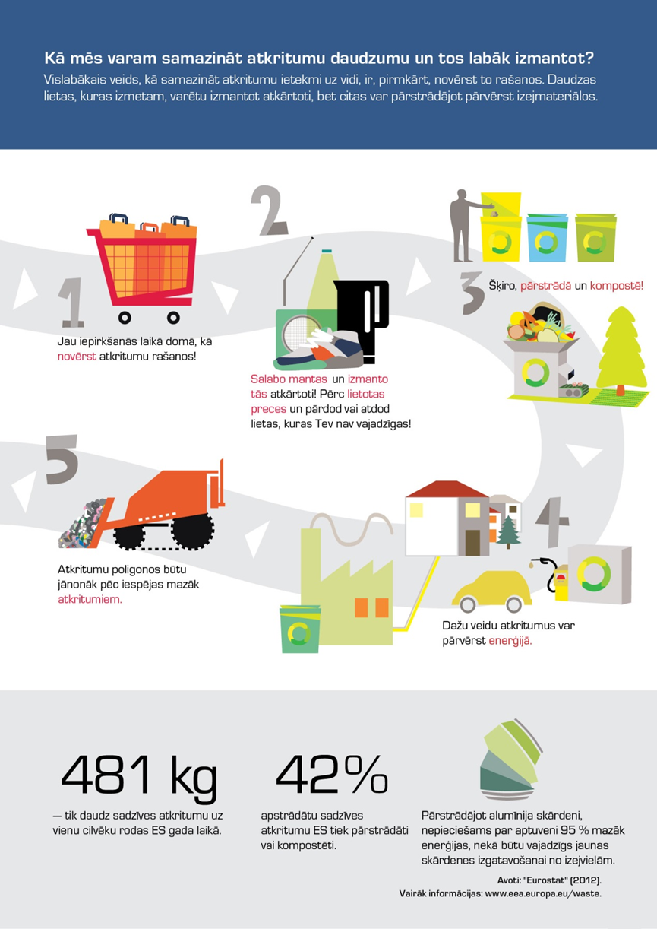
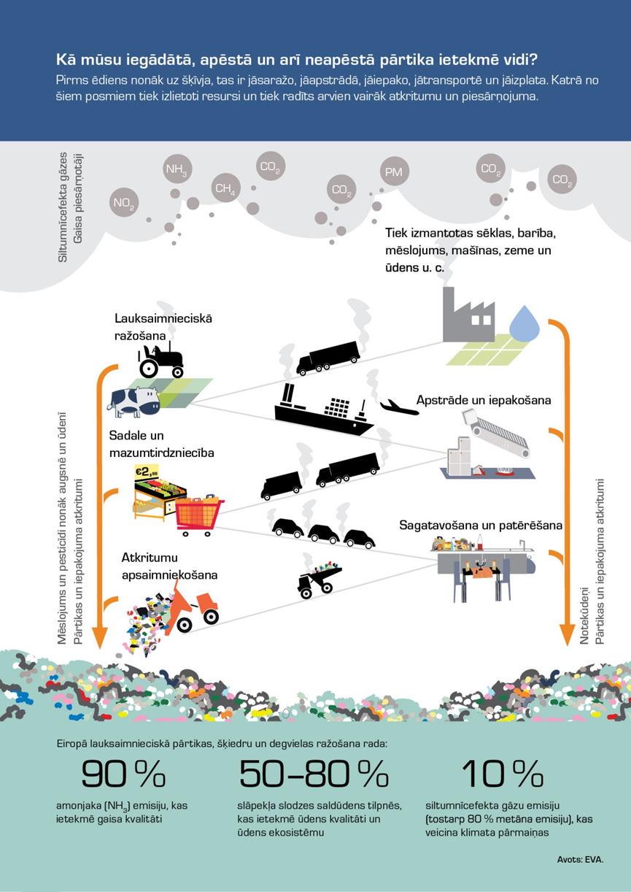

Par 13.ilgtspējīgas attīstības mērķi (planētas aizsardzība):
- Gulbenes novada pašvaldības īpašumā ir vairāki elektroauto. Dodieties ar bērniem ekskursijā uz novada pašvaldību un lūdziet darbinieku parādīt jums auto, kā arī parādīt, kā notiek uzlāde! Pie pašvaldības policijas ir viens no elektro auto uzlādes punktiem Gulbenē.
- CO2 jeb oglekļa dioksīds ir smaga, bezkrāsaina gāze, kam ir nedaudz skābena garša un smarža. Tā veidojas, sadegot oglekli saturošām vielām. CO2 ir visnozīmīgākā gāze atmosfērā, kas uztur siltumu uz zemes. Pašreiz tās koncentrācija atmosfērā ir palielināta.
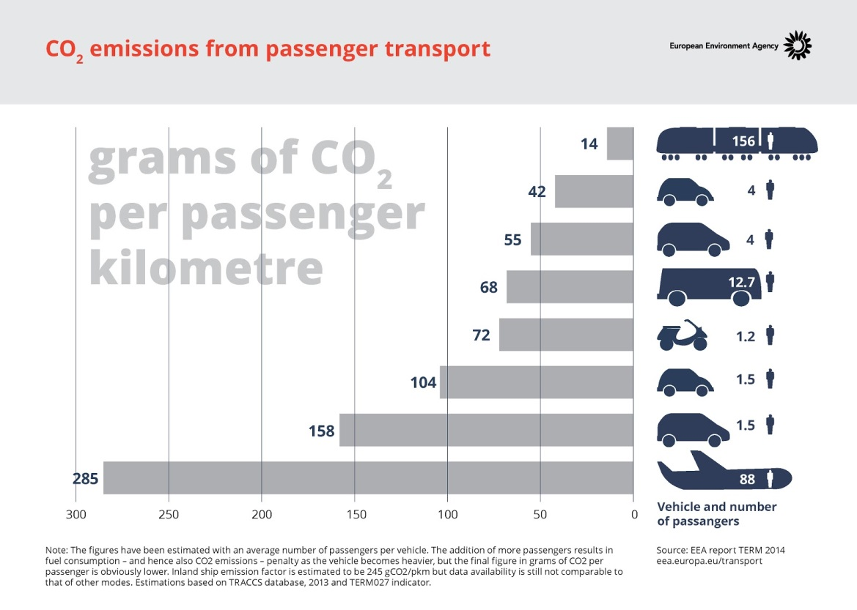
Attēlā norādīta pasažieru transporta radītā CO2 emisija gramos vienam pasažierim par 1 km.
- Autotransports ir galvenais slāpekļa dioksīda (NO2) emisiju avots, kurš ir viens no galvenajiem gaisa piesārņotājiem, kas negatīvi ietekmē veselību. Šā piesārņotāja dēļ gaisā var arī izveidoties ozona un cieto daļiņu slānis. Autotransports ir arī būtisks primāro daļiņu avots, ko rada ne tikai degvielas sadegšana, bet arī riepu un bremžu nodilums, un bez tam autotransports ir vērā ņemams siltumnīcefekta gāzu emisijas avots.
Tāpat autotransports aizņem lielu daļu mūsu publiskās telpas, kā piemēru var minēt sastrēgumus. Tas arī rada troksni. Tādējādi autotransports rada daudz problēmu. Protams, neviens nenoliedz svarīgo transporta un mobilitātes lomu mūsu ikdienas dzīvē, taču pārvietošanos var padarīt ilgtspējīgāku. Šobrīd jau daudzas Eiropas pilsētas īsteno pasākumus, cenšoties izveidot ilgtspējīgākas pārvietošanās sistēmas. Taču atsevišķi pasākumi, piemēram, sastrēgumu nodoklis, ir īstermiņa līdzekļi, tāpēc ir nepieciešams apsvērt ilgtermiņa fundamentālu un inovatīvu izmaiņu ieviešanu transporta sistēmā, lai uzlabotu mūsu vispārējo labklājību.

Par 14.ilgtspējīgas attīstības mērķi (dzīvība ūdenī):
- Fakti par ūdeni, tā piesārņojumu:
- Ap 70% planētas ir pārklāti ar ūdeni.
- Saldūdens apjoms pasaulē ir tikai 2,5%.
- Ap 70% no rūpniecībā radušos atkritumu tiek izgāzti ūdeņos.
- Katru gadu no netīra dzeramā ūdens lietošanas mirst 15 miljoni bērnu (ap 3000 bēru dienā).
- Indijā esošā upe Ganga ir viena no vispiesārņotākajām ūdens tilpnēm pasaulē. Tur plūst kanalizācija, atkritumi, pārtika, pat dzīvnieku ķermeņu atliekas.
- Amerikā gandrīz 50 % upju un ezeru ūdeņu ir piesārņoti un atzīti kā nepiemēroti peldēšanai, zvejai.
- 80% ūdens piesārņojuma rodas no mājsaimniecību atkritumiem - mestiem zemē un ūdenī.
- Eiropā pētnieki ir sākuši novērot izmaiņas mikroskopisko organismu, kas veido jūras barības ķēdes sākumposmu, čaulu un skeleta izmaiņas. Pārkaļķošanās palēninājums varētu radīt tūlītēju negatīvu ietekmi uz to izdzīvošanas spēju un daudzām sugām, kas ar tiem barojas.
Koraļļi ir pakļauti īpašam riskam, jo tie izmanto pārkaļķošanos, lai veidotu savus skeletus, no kuriem sastāv tas, ko mēs saucam par koraļļu rifiem. Koraļļu rifos mājo arī divi miljoni jūras sugu un tiek nozvejota ceturtā daļa no visas pasaules jaunattīstības valstu kopējās zivju nozvejas. Paskābināšanās ietekme krietni pārsniedz tiešo iedarbību uz jūras organismu pārkaļķošanos. Skābāks ūdens var lielā mērā ietekmēt elpojošās sugas, kuru audi nepārkaļķojas, piemēram, kalmārus.
- Faktiski okeāni klāj apmēram 70 % planētas virsmas, un tiem ir būtiska nozīme dzīvības uzturēšanā uz Zemes. Tie ir mājvieta dažādām sugām un dzīvotnēm, un katru gadu tiek atklātas jaunas sugas un dzīvotnes — katra no tām ar unikālām īpatnībām. Papildus tam, ka okeāni regulē pasaules klimatu un veicina bioloģisko daudzveidību, tie ir arī lielākie oglekļa dioksīda piesaistītāji. Tie no atmosfēras uztver oglekļa dioksīdu un palīdz mazināt klimata pārmaiņas. Tie arī sniedz nodarbinātības iespējas, jo saskaņā ar Eiropas Komisijas datiem ‘zilā’ ekonomika nodrošina 5,4 miljonus darbavietu un gadā rada bruto pievienoto vērtību 500 miljardu EUR apmērā.
Ietekmi palielina arī darbības uz sauszemes, piemēram, lauksaimniecības mēslojuma un rūpniecisku ķīmisko vielu izmantošana, kā arī notekūdeņi. Piemēram, rūpnieciskā mēslojuma sastāvā ir tādas ķīmiskās vielas kā fosfors un slāpeklis, kas, nokļūstot jūras vidē, darbojas kā barības viela, cita starpā izraisot aļģu ziedēšanu. Aļģu pārmērīgā augšana var samazināt skābekli ūdenī, tādējādi radot skābekļa trūkumu citām ūdenī mītošām sugām. Tāpat pa notekūdeņu sistēmām un upēm okeānos nonāk personīgās higiēnas līdzekļiem izmantotais iepakojums un mikroplastmasa. Plastmasa sadalās mazākos gabalos, un šos gabalus daudzas ūdens sugas notur par barību, bet sekas var būt nāvējošas. Plastmasa nonāk pat cilvēku barības ķēdē. Pieprasījums pasaulē un Eiropā pēc jauniem izejmateriāliem un citiem resursiem liek valstīm un uzņēmumiem pētīt jaunas iespējas ārpus sauszemes un piekrastes zonām, kas varētu radīt papildu ietekmi uz jūras vidi.
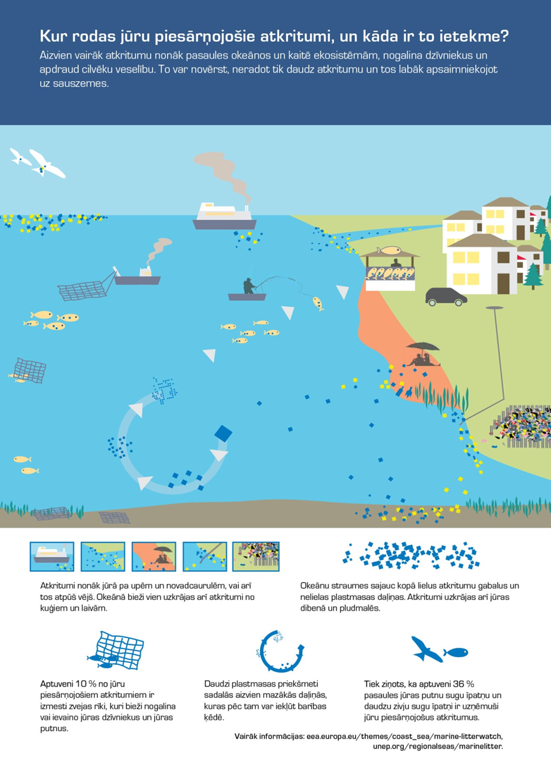

Par 15.ilgtspējīgas attīstības mērķi (dzīvība uz zemes):
- Katru gadu daudzas sugas tiek pasludinātas par izzudušām, jo to dzīvotnes tiek pastāvīgi iznīcinātas, sadrumstalotas vai piesārņotas. Dažu sugu — tostarp apputeksnētāju, piemēram, bišu un tauriņu, kas ir ļoti svarīgi mūsu labklājībai, — populācijas ir ievērojami samazinājušās plašās pesticīdu izmantošanas dēļ. Piesārņotāji, ko rada saimnieciskā darbība, uzkrājas vidē, samazinot ekosistēmu spēju atjaunoties un nodrošināt mums būtiskus pakalpojumus. Vides degradācija ietekmē ne tikai augus un dzīvniekus, bet arī cilvēkus.
Meži nodrošina videi un klimatam daudzus būtiskus ekosistēmas pakalpojumus. Piemēram, tie palīdz regulēt mūsu klimatu un uztur ūdensšķirtnes, nodrošinot mums tīru ūdeni. Meži palīdz attīrīt gaisu, kuru elpojam. Mežu augšana palīdz notvert lielu daudzumu oglekļa dioksīda no atmosfēras. Turklāt tie palīdz saglabāt un aizsargāt bioloģisko daudzveidību, jo mežus apdzīvo daudzas sugas, kas ir no meža pilnīgi atkarīgas. Meži ir arī svarīgs saimnieciskais resurss, kas nodrošina ne tikai kokmateriālus, bet arī citus resursus, piemēram, medikamentu un dažādu citu produktu ražošanai. Meži arī citos būtiskos veidos ietekmē cilvēku labklājību un atpūtas iespējas.
Eiropā kopējā mežu platība patiesībā pieaug, galvenokārt pateicoties apmežošanas politikām un neapstrādāto lauksaimniecības zemju pārveidošanai par mežiem. Meži klāj vairāk nekā 40 % no kopējās sauszemes teritorijas 33 dalībvalstīs un sešās Eiropas Vides aģentūras sadarbības valstīs.
Tomēr mežu veselība ir globāla problēma, un kopējā mežu platība visā pasaulē samazinās. Eiropieši var ietekmēt globālos mežu izciršanas apmērus. Mēs importējam lauksaimniecības produktus, kā arī koksnes izstrādājumus, un tie ir galvenie globālās mežu izciršanas cēloņi, kas ietekmē galvenokārt tropiskos un ziemeļu mežus.
Mežu nepareizas apsaimniekošanas dēļ Eiropā ir daudz problēmu, tostarp dzīvotņu iznīkšana un lielāki riski, kas saistīti ar invazīvām sugām, piesārņojumu un klimata pārmaiņām. Papildu slogu mežiem rada arī dažādas cilvēku darbības, piemēram, transporta tīkla būvniecība un pilsētu izplešanās. Fragmentācija, lielus meža masīvus sadalot daudzās mazākās platībās, kuras atdala lauksaimniecības zemes vai dzīvojamie rajoni, noteikti ietekmē mežus un no mežiem atkarīgās dzīvnieku sugas.
Vēsturiski meži ir bijuši dabiskās dzīvotnes lielā Eiropas daļā, un tie ir nodrošinājuši būtiskus pakalpojumus mūsu videi un labklājībai. Meži ir ļoti bagāti bioloģiskās daudzveidības ziņā un būtiski mūsu centieniem saglabāt Eiropas dabiskās dzīvotnes.
- Vai jūs zinājāt?
- Bioloģiskā daudzveidība ir daba visās tās formās.
- Ekosistēma ir augu, dzīvnieku un mikroorganismu, un to mijiedarbības ar vidi kopums.
- Ekosistēmas pakalpojums ir resurss vai process, ar ko mūs nodrošina daba. Ekosistēmas pakalpojumu piemēri ir nodrošināšana ar pārtiku un dzeramo ūdeni, kultūraugu apputeksnēšana un kultūras aspekti, piemēram, atpūtas un garīgie labumi, kurus mums sniedz daba.
- Apvienoto Nāciju Izglītības, zinātnes un kultūras organizācija (UNESCO) - Apvienoto Nāciju Organizācija (ANO) jeb vienkārši pazīstama kā Apvienotās Nācijas (angļu: United Nations) ir starpvaldību organizācija, kuras izvirzītie mērķi ir nodrošināt starptautisko mieru un drošību, veicināt valstu miermīlīgas attiecības, īstenot starptautisko sadarbību un kalpot par nāciju rīcības saskaņošanas centru.
- Apvienotās Nācijas tika izveidotas 1945. gada 26. jūnijā. Apvienoto Nāciju Organizācijas galvenā mītne atrodas Ņujorkā, Amerikas Savienotajās Valstīs. ANO ir sešas oficiālās valodas: arābu, ķīniešu, angļu, franču, krievu un spāņu valoda. 2001. gadā Apvienoto Nāciju Organizācija un tās toreizējais ģenerālsekretārs Kofi Annans saņēma Nobela Miera prēmiju. Kopš 2017. gada 1. janvāra ANO ģenerālsekretārs ir Antoniu Guterrešs.
- Pirmo “Sarkano grāmatu” Latvijā apstiprināja 1980.gadā. Tajā bija 119 dzīvnieku un 112 augu sugas.

Par 16.ilgtspējīgas attīstības mērķi (miers un taisnīgums):
- Izplatītākie cilvēktirdzniecības veidi Latvijā ir fiktīvās laulības un piespiedu darbs. Fiktīvās laulības tiek organizētas ar mērķi iegūt tiesības uzturēties Latvijas Republikā un citur Eiropā. Tāpat par cilvēktirdzniecību uzskatāmi gadījumi, kad personas tikušas apzināti maldinātas par patiesajiem darba apstākļiem ārzemēs un tādējādi kļuvušas par piespiedu darba upuriem. ES dalībvalstu krasi nevienlīdzīgā situācija ekonomikas attīstībā un iedzīvotāju ienākumos, līdz ar nestabilo sociāli-ekonomisko situāciju trešajās valstīs sekmē cilvēku tirdzniecības fenomena izpausmju pastāvēšanu un tās formu attīstību arī Latvijā. Moderno komunikāciju un informācijas tehnoloģiju iespējas pretstatā minimālām zināšanām par darbinieku tiesībām rada augstu risku kļūt par ekspluatācijas upuriem.

Par 17.ilgtspējīgas attīstības mērķi (sadarbība mērķu īstenošanai):
- Attīstības sadarbība ir dažāda veida atbalsta sniegšana trūcīgām un mazāk attīstītām valstīm, lai veicinātu šo valstu ilgtermiņa sociālo un ekonomisko izaugsmi, vienlaikus nodrošinot mieru un drošību pasaulē. Attīstības sadarbības partneri var piedāvāt gan savu pieredzi un zināšanas, gan vienkāršu projektu un sarežģītu ilgtermiņa programmu īstenošanu.
Terminā attīstības sadarbība vārds attīstība nosaka palīdzības mērķi. Tas atšķiras no humanitārās palīdzības, piemēram, plūdu seku likvidēšanas vai pārtikas piegādēm badacietējiem. Humānā palīdzība nav ilgtermiņa risinājums, tā palīdz likvidēt katastrofas vai situācijas sekas. Savukārt sadarbība nozīmē pārtikušo valstu sadarbību ar trūcīgākām valstīm, savstarpēji vienojoties par vislabāko atbalsta veidu šo valstu attīstībai. Tā valstis izvairās no nevajadzīgas palīdzības uzspiešanas un abas puses uzņemas atbildību par sadarbības efektivitāti.
Attīstības sadarbības pamatprincipi balstās uz universālām vērtībām, kas noteiktas ANO Vispārējā cilvēktiesību deklarācijā un ANO Tūkstošgades deklarācijā.

http://www.atchuup.com/a-week-of-groceries-around-the-world/
https://twentytwowords.com/photos-of-children-from-around-the-world-with-their-favorite-toys-30-pictures/
https://www.nature.com/articles/s41599-018-0083-y#Sec2
http://iic.lv/wp-content/uploads/2017/07/E-lapa_2.pdf
https://www.eea.europa.eu/lv/articles/pareja-no-atkritumu-apsaimniekosanas-uz
https://www.eea.europa.eu/lv/articles/pilsetvide-2013-no-pilsettelpas-uz-pilsetas-ekosistemam#tab-saist%C4%ABt%C4%81s-publik%C4%81cijas
http://www.homoecos.lv/istenotie-projekti/latvija-zalaka-valsts-pasaule/
https://www.eea.europa.eu/lv/articles/jura-2014-juras-biologiska-daudzveidiba-paklauta-slodzei
https://www.eea.europa.eu/lv/articles/cela-uz-veseligu-un-produktivu
https://www.eea.europa.eu/lv/articles/veseliga-vide-2014-obligats-prieksnoteikums
https://www.eea.europa.eu/lv/articles/ilgtspejiga-apsaimniekosana-ir-eiropas-mezu
https://lv.wikipedia.org/wiki/Apvienoto_N%C4%81ciju_Organiz%C4%81cija#cite_note-2
https://lv.wikipedia.org/wiki/Apvienoto_N%C4%81ciju_Organiz%C4%81cija#cite_note-6
https://www.pkc.gov.lv/sites/default/files/inline-files/Latvija%20IAM%20Zinojums%20ANO.pdf

